**Вопрос 1. Определители и их свойства**

**Вопрос 2 Вычисление определителей третьего и более высокого порядка**

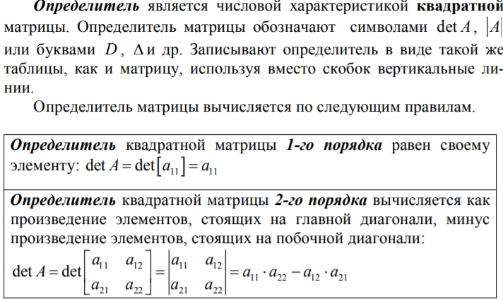

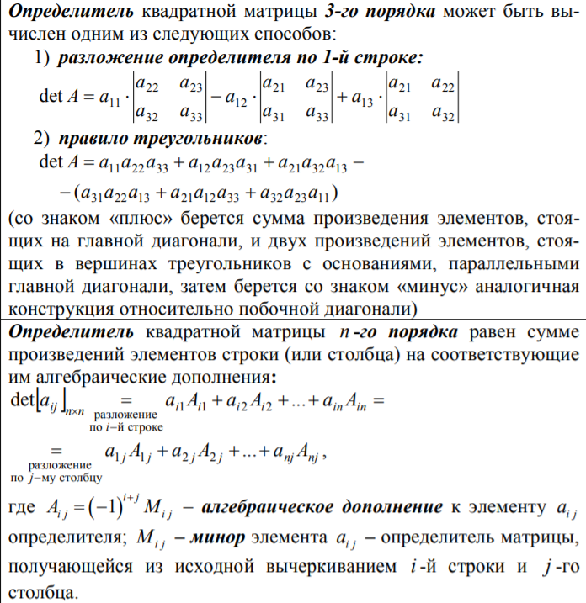

продолжение 1 и 2 вопроса

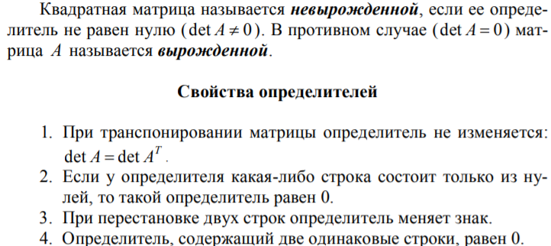

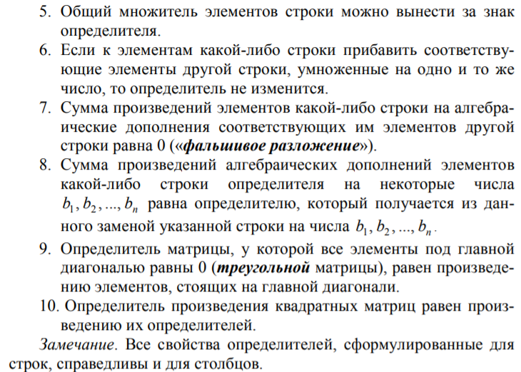

**Вопрос 3 Матрицы. Сложение и умножение матриц на число. Транспонирование.**

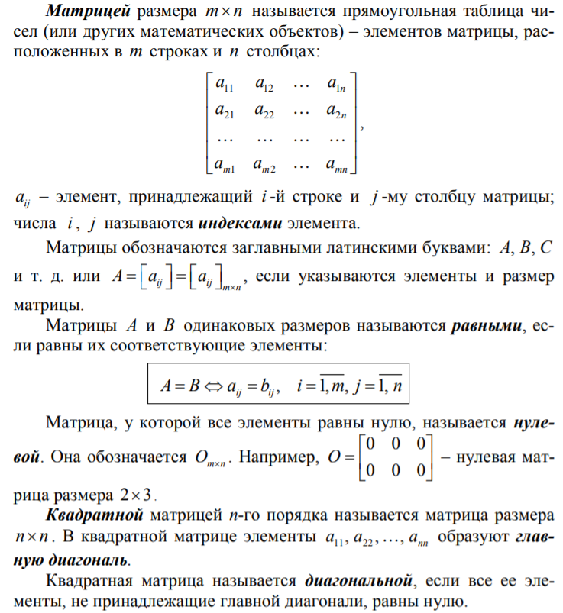

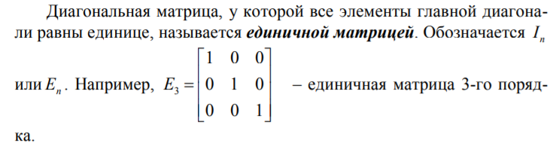

**Продолжение вопроса 3. Сложение и умножение матриц на число. Транспонирование.**

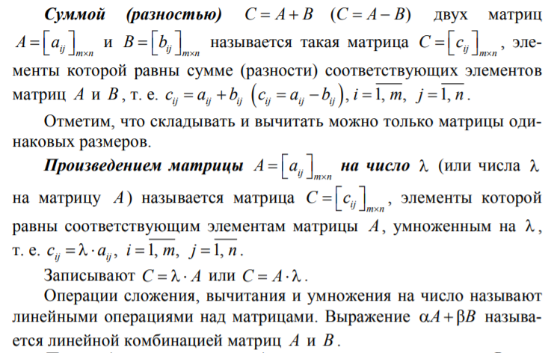

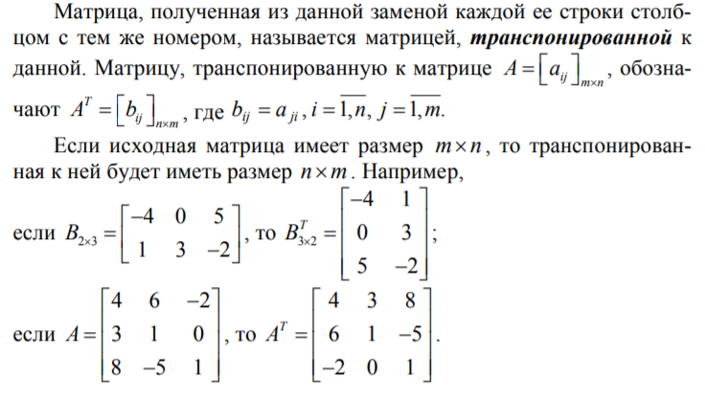

**Вопрос 4 Умножение матриц. Пример.**

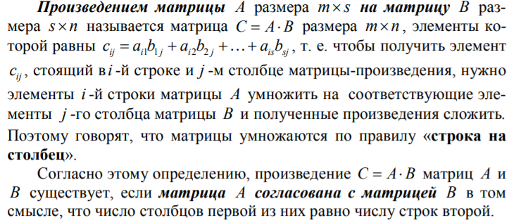

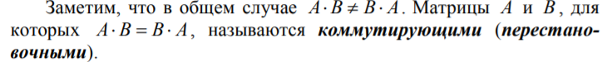

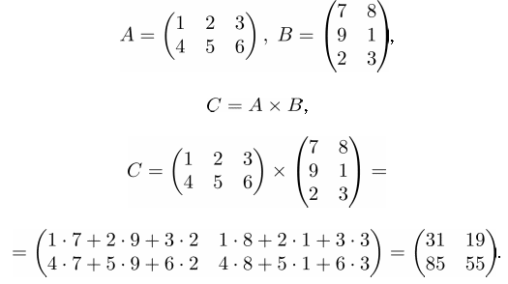

**Вопрос 5. Обратная матрица. Пример ее вычисления.**

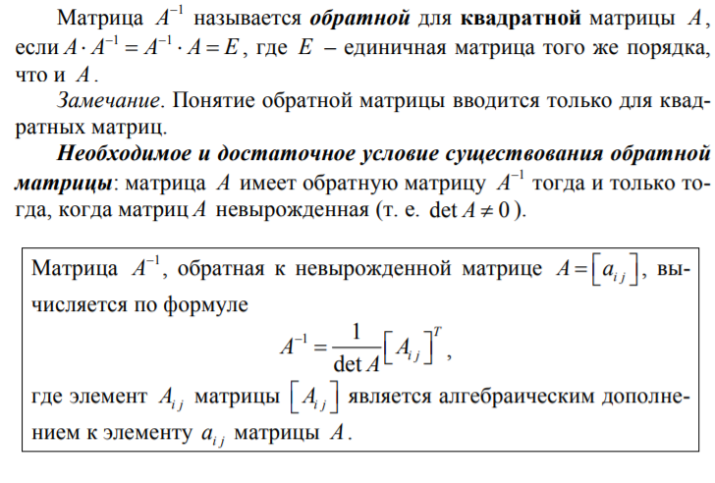

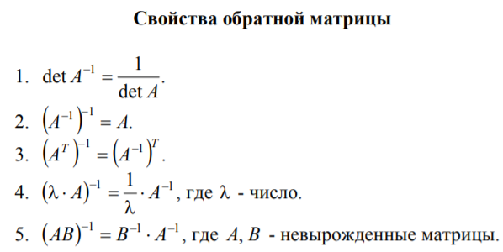

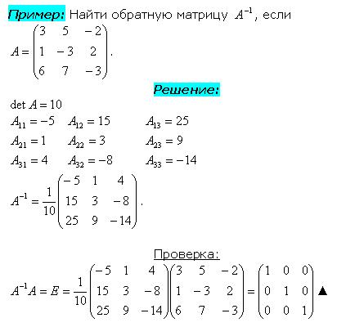

**Вопрос 6 Ранг матрицы и его вычисления.**

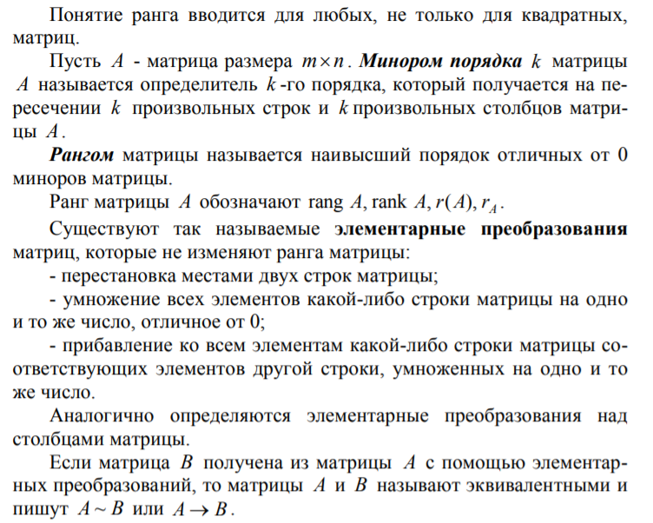

Свойства ранга матрицы

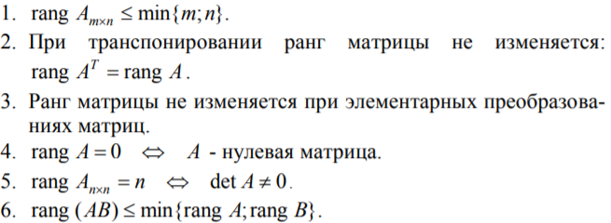

1) с помощью элементарных преобразований приводим матрицу к ступенчатому виду;

2) ранг матрицы равен количеству строк.

**Вопрос 7 Метод Гаусса решения системы линейных уравнений**

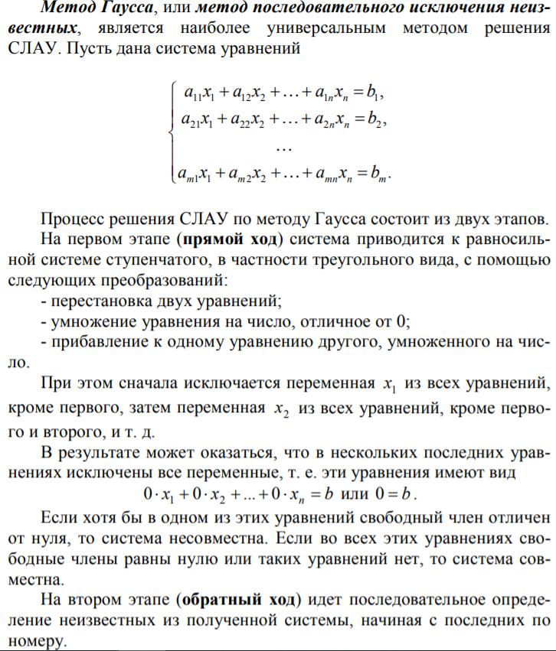

**Вопрос 8 Метод Крамера решения системы линейных уравнений**

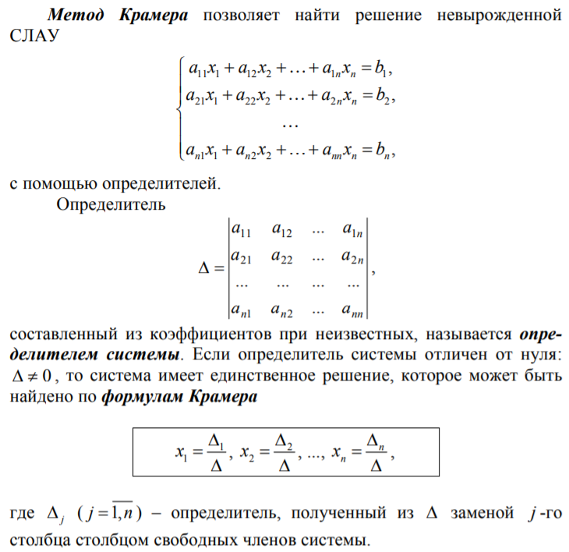

**Вопрос 9 Матричный метод решения системы линейных уравнений**

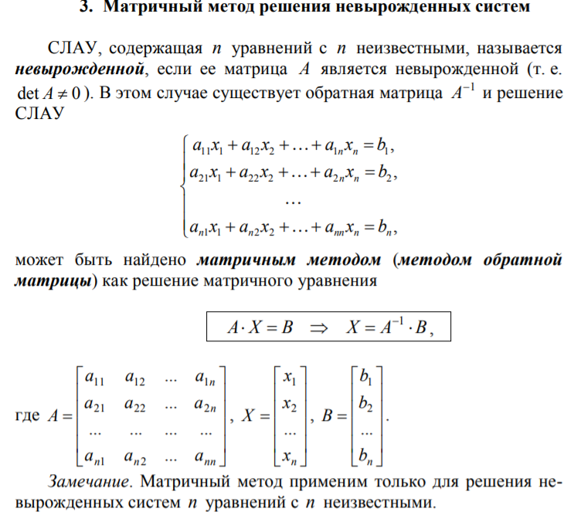

Вопрос 10 Теорема о совместимости системы линейных уравнений

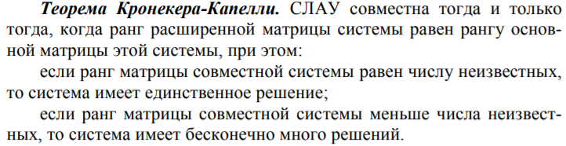

**Вопрос 11 Вектора. Линейные операции над ними.**

Вектор (свободный вектор) – это математический объект, характеризующийся величиной и направлением.

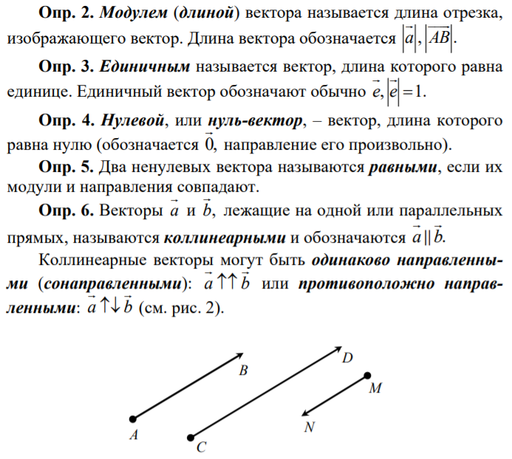

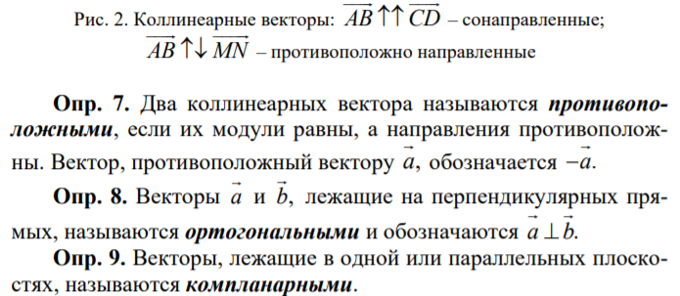

Продолжение **Вопрос 11 Вектора. Линейные операции над ними.**

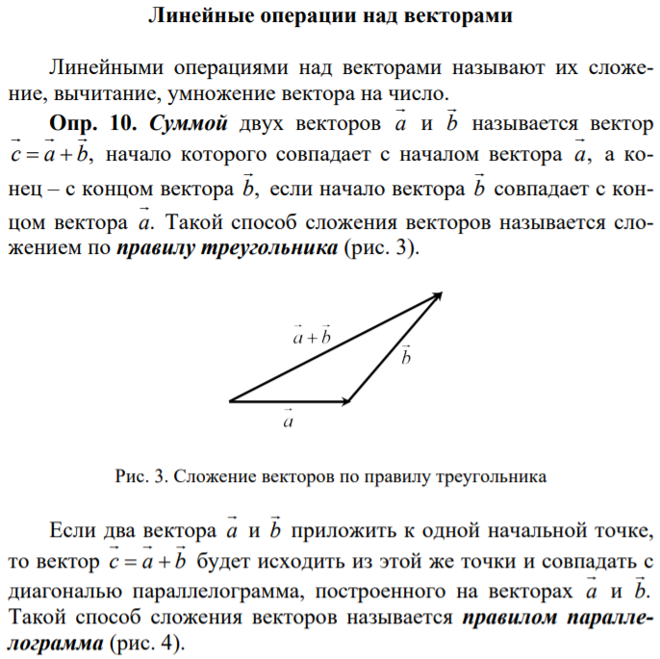

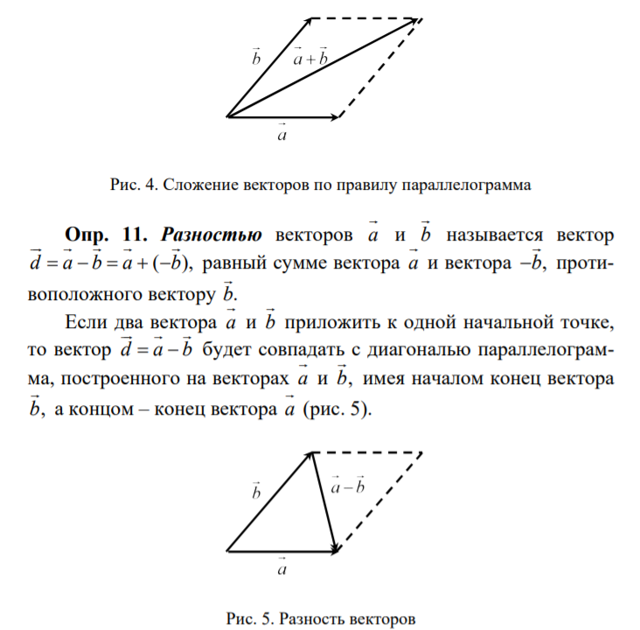

Продолжение(2) **Вопрос 11 Вектора. Линейные операции над ними.**

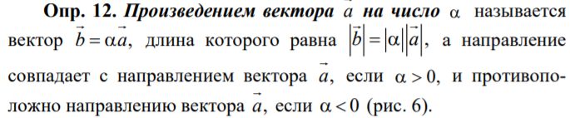

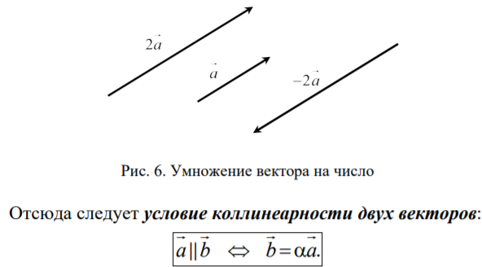

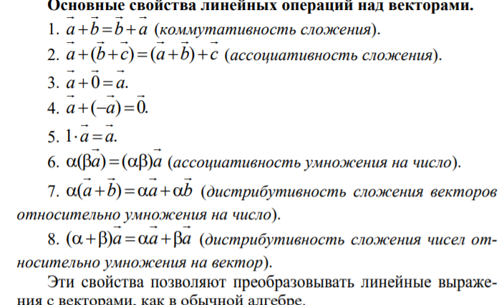

**Вопрос 12 Линейная зависимость и независимость векторов. Базис.**

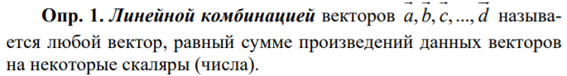

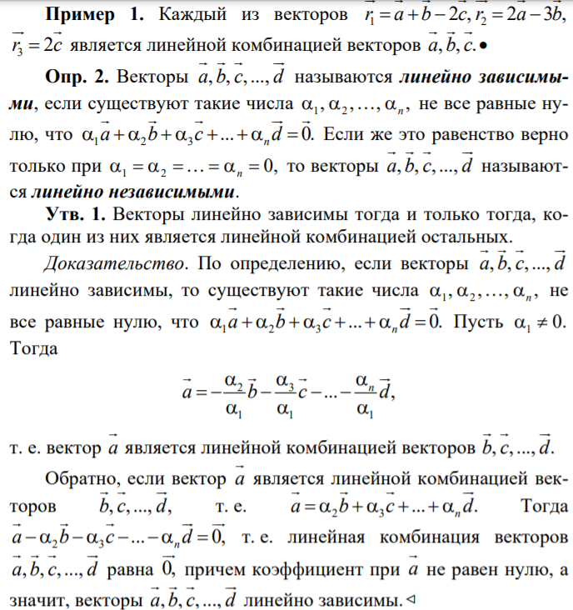

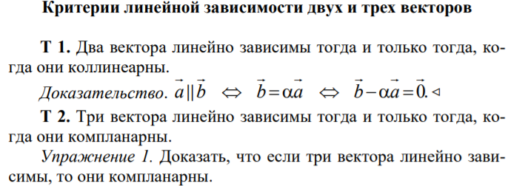

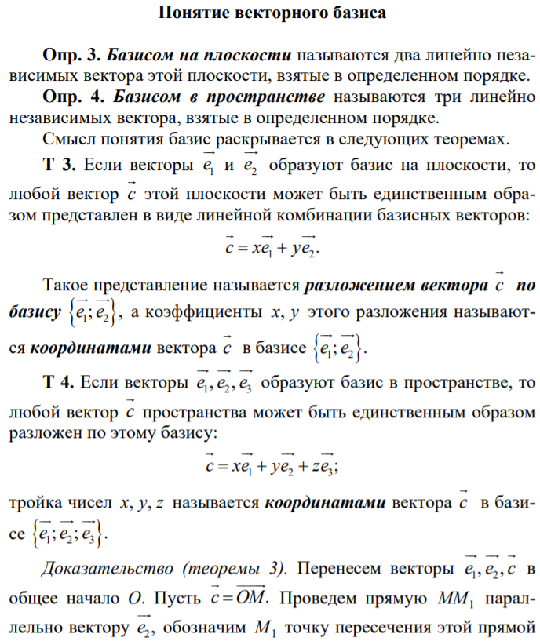

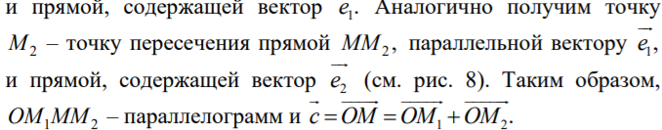

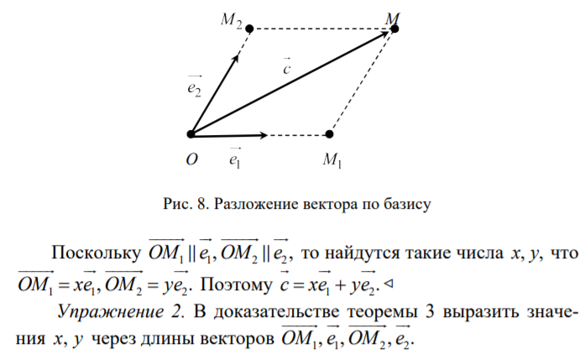

**Вопрос 13 Скалярное произведение векторов. Его вычисление в координатах.**

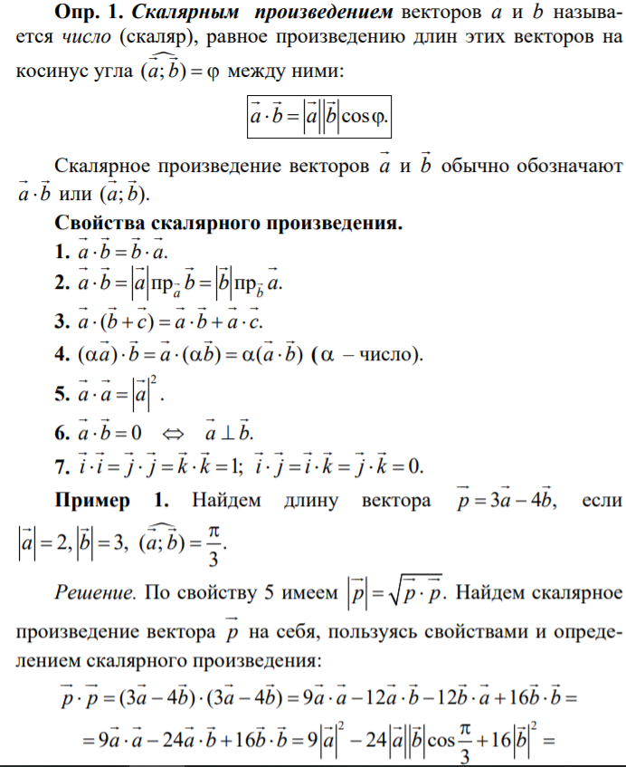

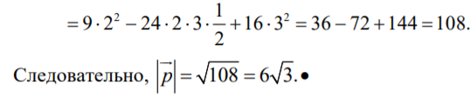

Продолжение **Вопрос 13 Скалярное произведение векторов. Его вычисление в координатах.**

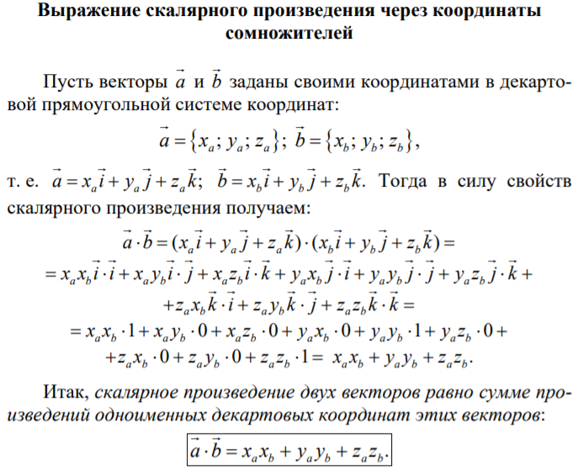

**Вопрос 14 Векторное произведение. Его вычисление в координатной форме.**

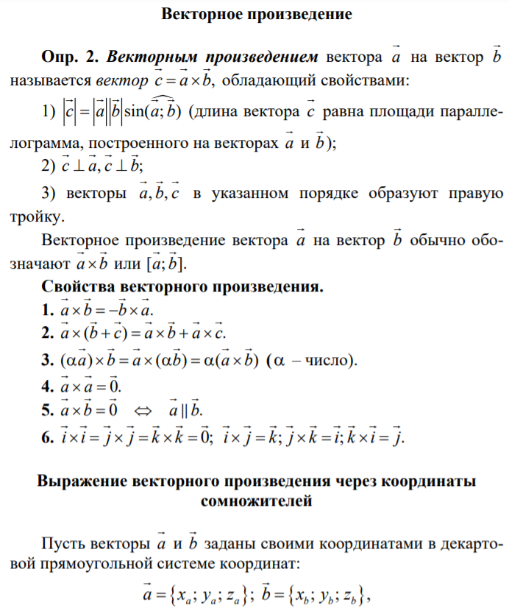

Продолжение **Вопрос 14 Векторное произведение. Его вычисление в координатной форме.**

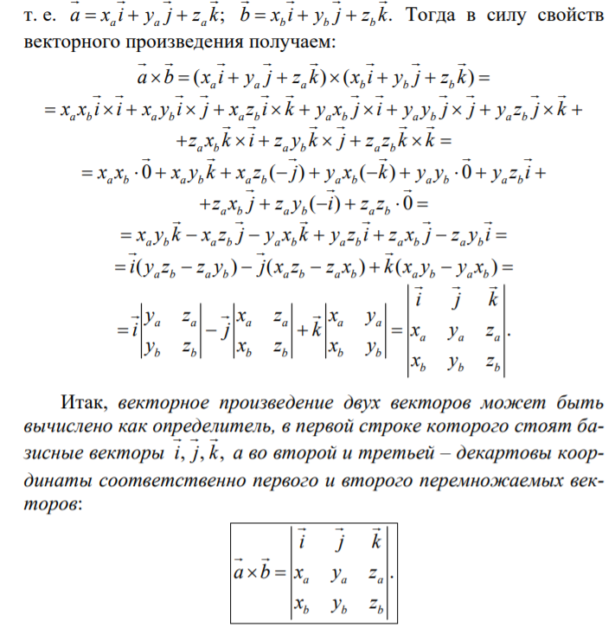

**Вопрос 15 Смешанное произведение трех векторов и его геометрический смысл**

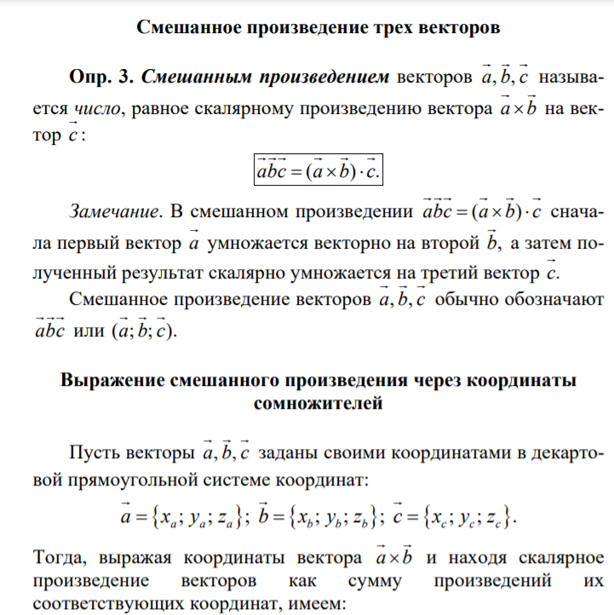

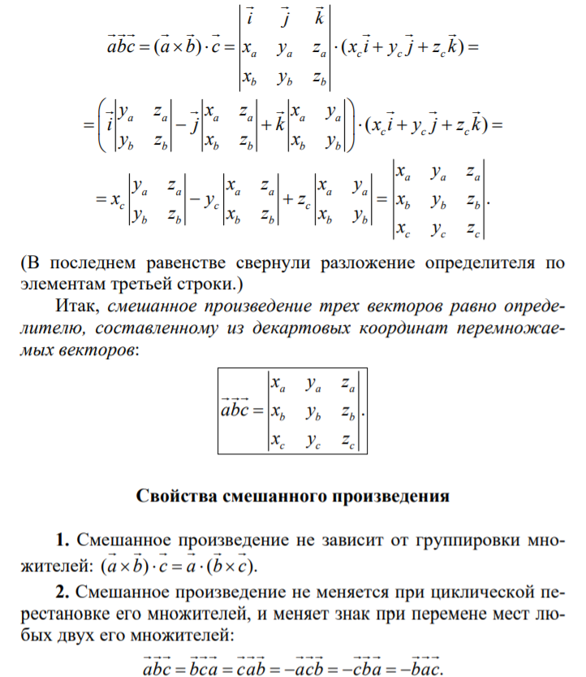

**Продолжение Вопрос 15 Смешанное произведение трех векторов и его геометрический смысл**

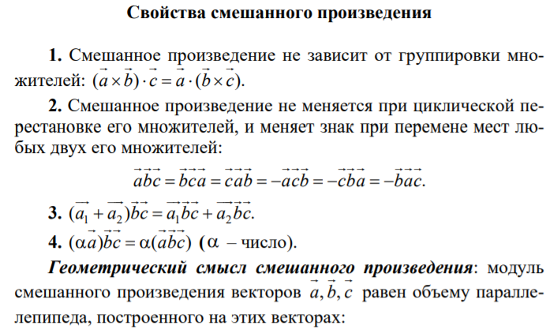

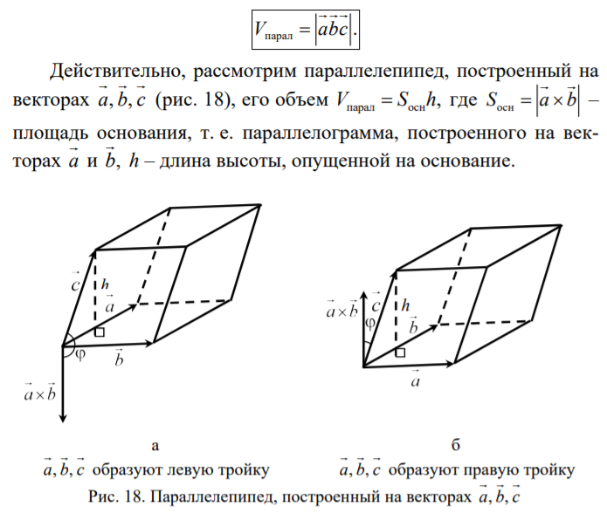

**Вопрос 16 Приложение скалярного, векторного и смешанного произведений.**

**Скалярное произведение:**

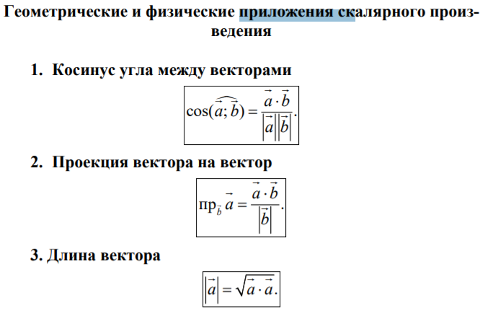

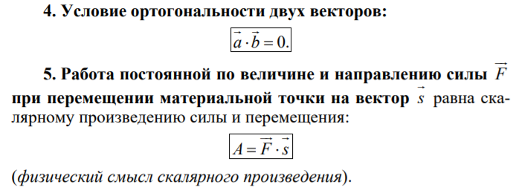

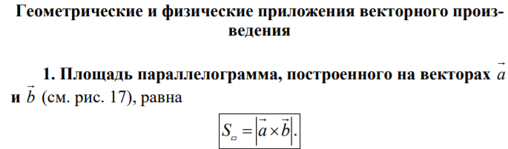

Продолжение **Вопрос 16 Приложение скалярного, векторного и смешанного произведений.**

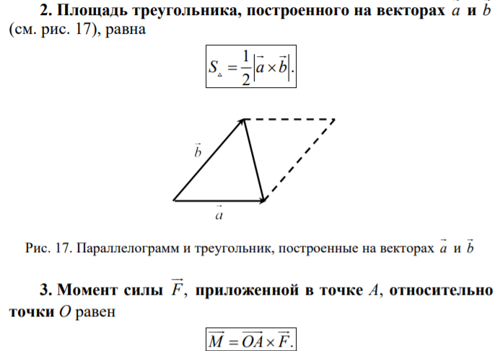

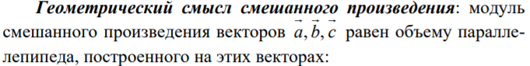

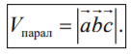

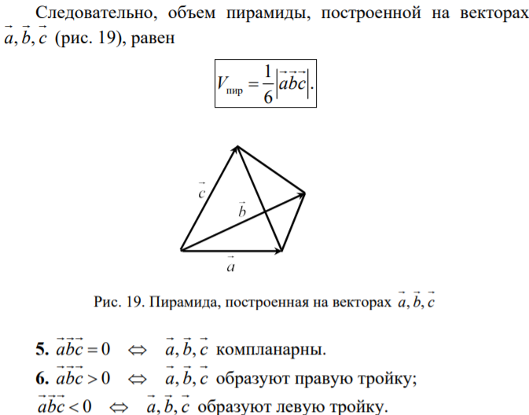

**Вопрос 17 Прямая линия на плоскости. Теорема о линейном уравнении.**

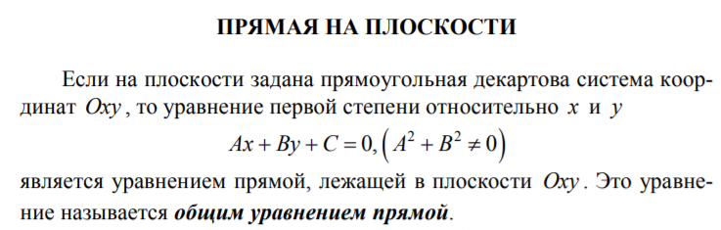

В произвольной декартовой прямоугольной системе координат на плоскости каждая прямая линия может быть задана линейным уравнением. Обратно, каждое линейное уравнение (1) в произвольной декартовой прямоугольной системе координат на плоскости определяет прямую линию.

**Вопрос 18 Виды уравнений прямой на плоскости.**

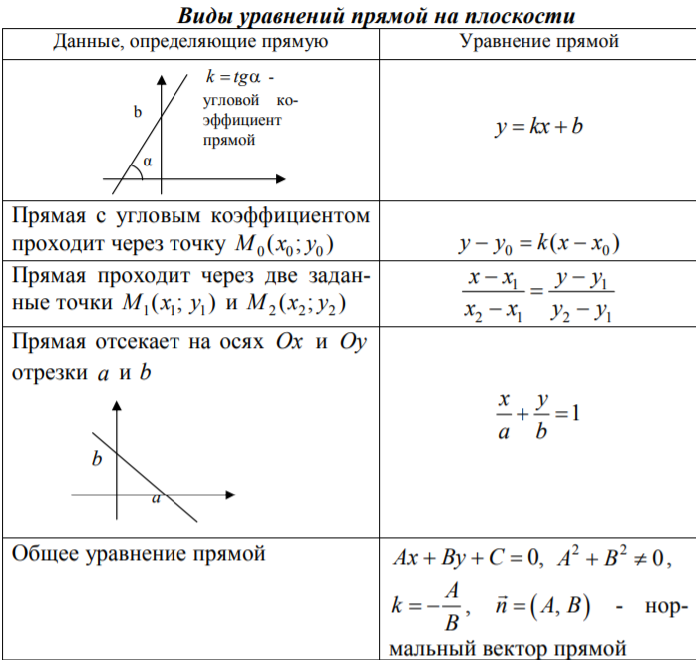

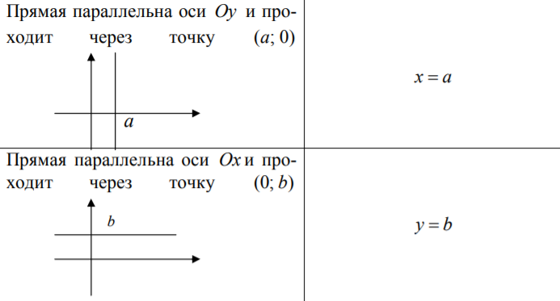

**Вопрос 19 Условия параллельности и перпендикулярности двух прямых**

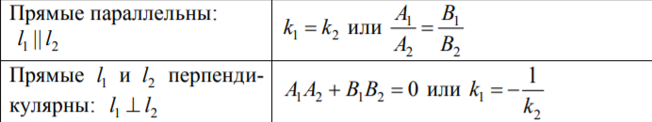

**Вопрос 20 Окружность. Ее каноническое уравнение**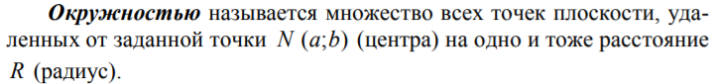

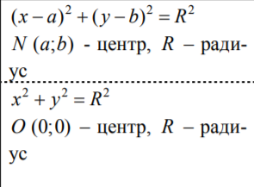

**Вопрос 21 Эллипс. Определение и каноническое уравнение.**

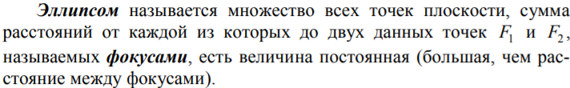

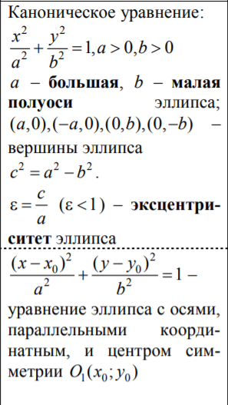

**Вопрос 22 Гипербола. Определение и каноническое уравнение.**

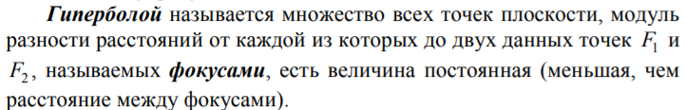

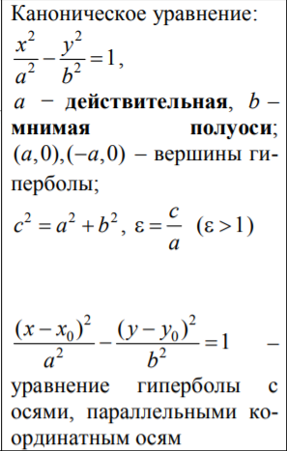

**Вопрос 23 Парабола. Определение и каноническое уравнение**

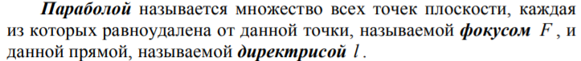

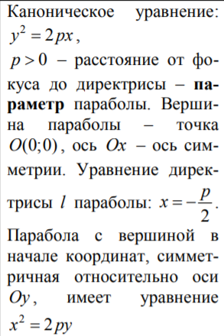

**Вопрос 24 Определение вида кривой по коэффициентам уравнения второго порядка от двух переменных.**

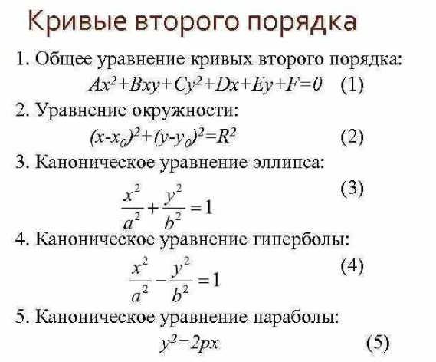

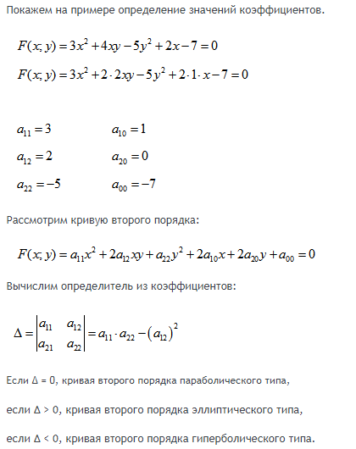

**Вопрос 25 Уравнение плоскости в пространстве**

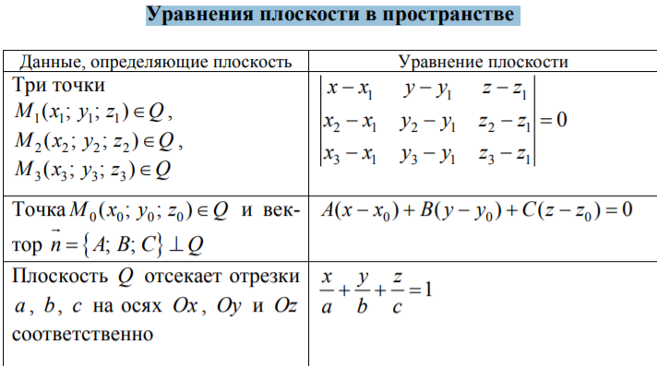

**Вопрос 26 Уравнение прямой в пространстве**

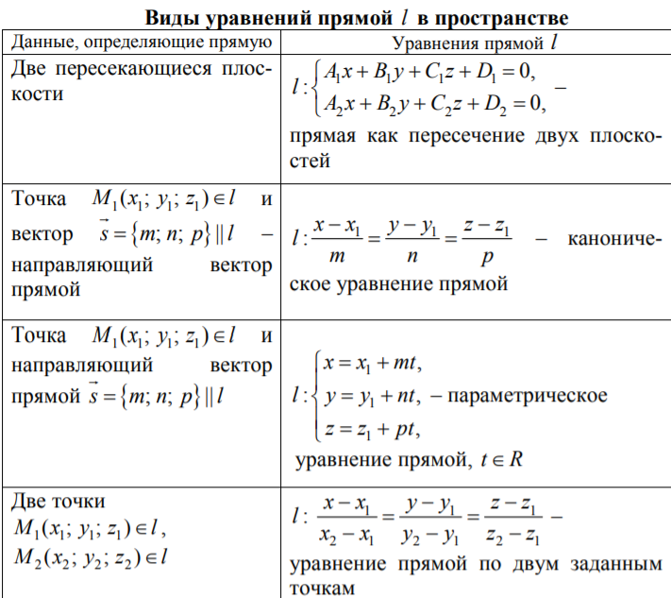

**Вопрос 27 Взаимное расположение прямых и плоскостей в пространстве**

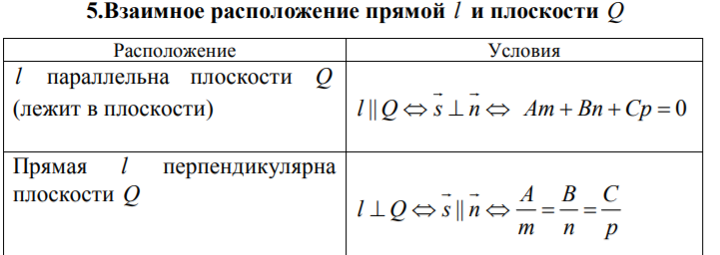

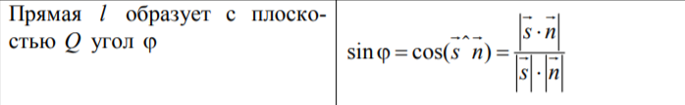

**Вопрос 28. Определение и примеры линейных пространств**

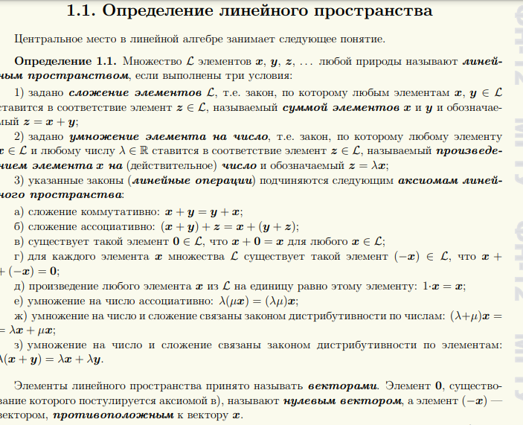

Продолжение **Вопрос 28. Определение и примеры линейных пространств**

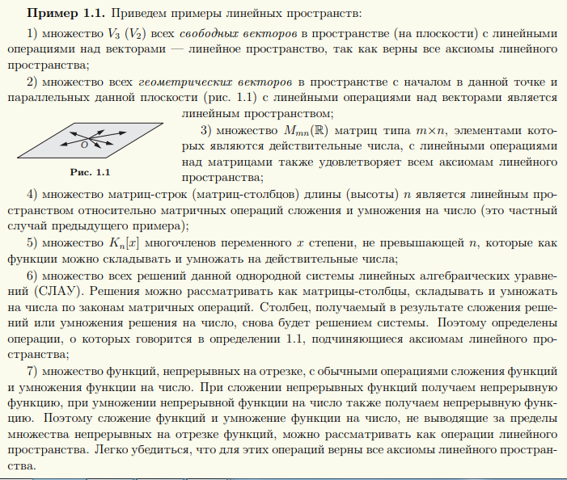

**Вопрос 29 Линейно зависимые и независимые системы векторов**

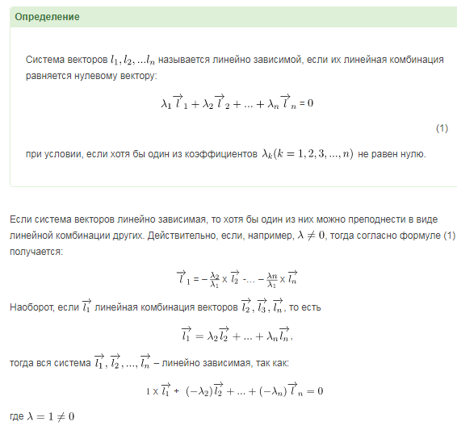

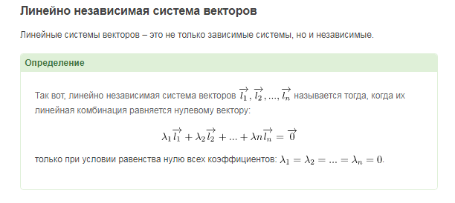

**Продолжение Вопрос 29 Линейно зависимые и независимые системы векторов**

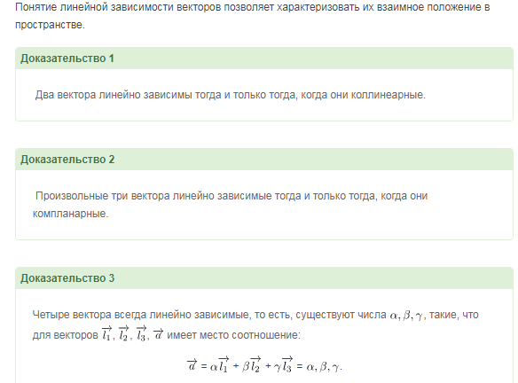

**Вопрос 30 Теорема о линейной зависимости двух векторов**

Два вектора линейно зависимы тогда и только тогда, когда они коллинеарны.

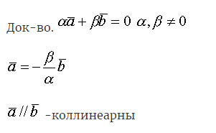

Доказательство осуществляется из определений линейной зависимости и коллинеарности векторов:

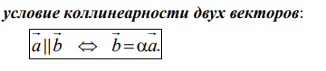

**Вопрос 31 Базис и размерность векторных пространств. Изоморфизм конечномерных векторных пространств**

О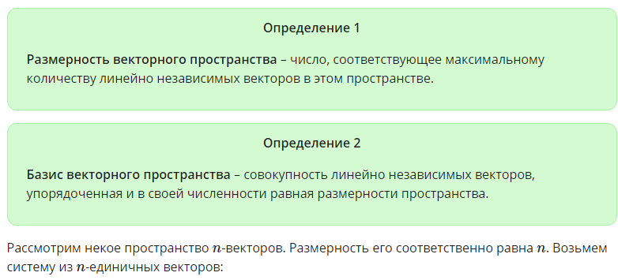 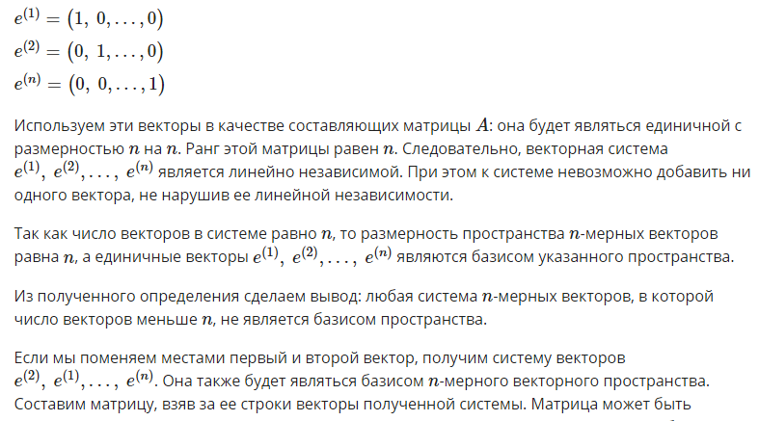

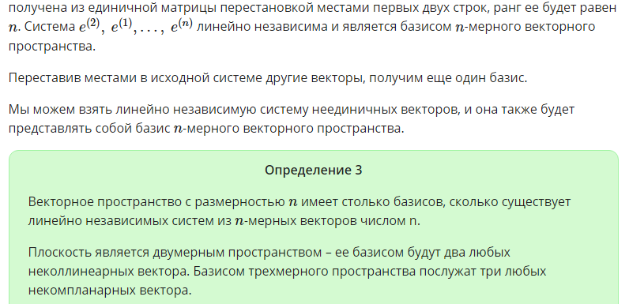

Продолжение **Вопрос 31 Базис и размерность векторных пространств. Изоморфизм конечномерных векторных пространств**

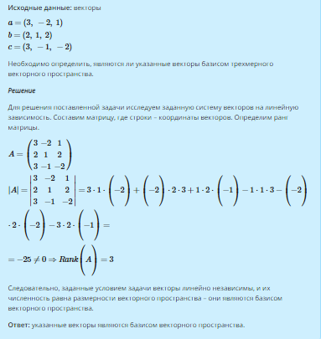

**Изоморфизм конечномерных векторных пространств**



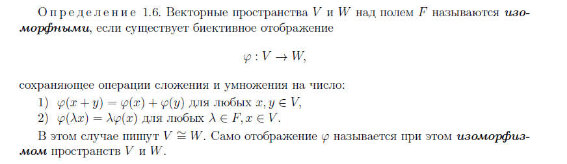



**Вопрос 32 Евклидовы пространства.**

Векторное пространство над R, в котором задано скалярное произведение, называется евклидовым пространством

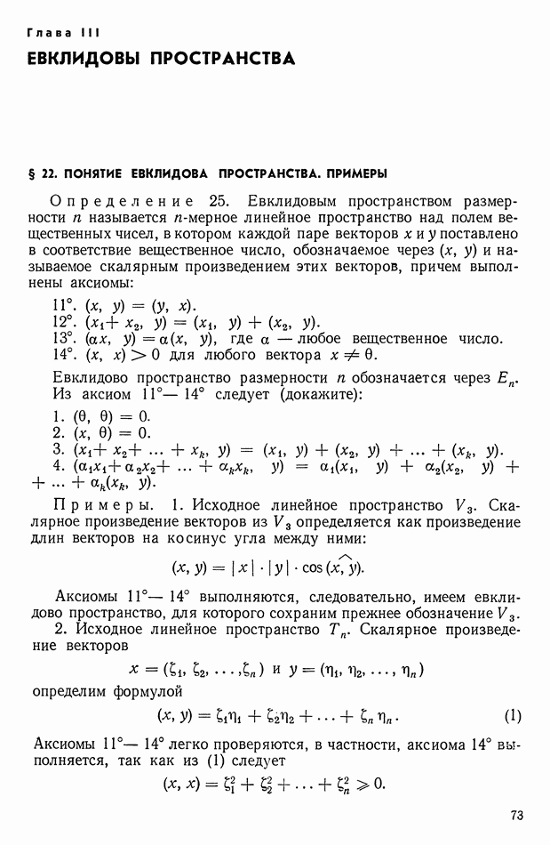

**Вопрос 33 Линейные операторы в векторных пространствах. Их матричное представление.**



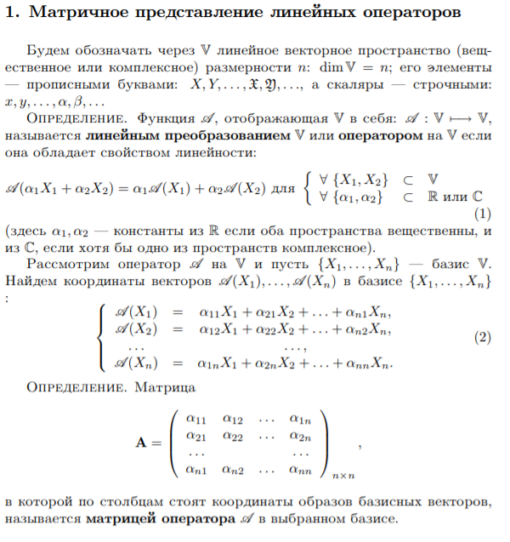

**Вопрос 34 Собственные числа и собственные векторы линейных преобразований.**

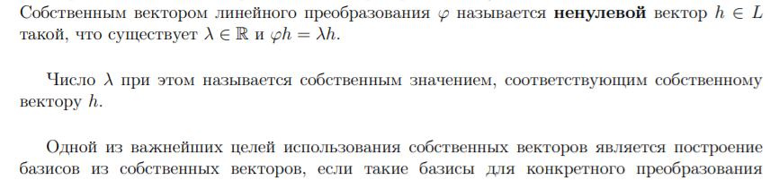существуют.

**Вопрос 35 Характеристическое уравнение матрицы**

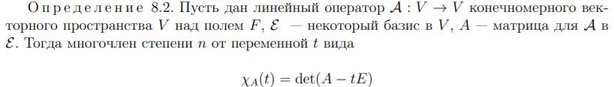

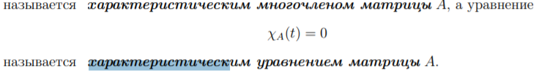

**Вопрос 36 Преобразование матрицы линейного преобразования при замене базиса**

**Преобразование матрицы линейного оператора при переходе к новому базису**

Пусть линейный оператор ^*A*: *Xn* → *Xn* в базисе ***e*** имеет матрицу *A****e*** . Найдем матрицу этого оператора *A****f*** в базисе ***f*** . Пусть *C* — матрица перехода от базиса ***e*** к базису ***f*** .

**Теорема.** ***Преобразование матрицы оператора*** ^*A* при переходе от "старого" базиса ***e*** к "новому" базису ***f*** определяется формулой:

|  |  |  |  |
| --- | --- | --- | --- |
|  | |  | | --- | | *A****f*** = *C*−1 *A****e*** *C*. | | (1) |

*Доказательство.*

Рассмотрим произвольный вектор *x* и его образ *y* = ^*Ax* . Обозначим координатные столбцы этих векторов: *X****e*** и *Y****e*** — в "старом" базисе ***e*** ; *X****f*** и *Y****f*** — в "новом" базисе ***f*** .

Тогда

|  |  |  |  |
| --- | --- | --- | --- |
|  | |  | | --- | | *Y****e*** = *A****e*** · *X****e*** | |  |

и

|  |  |  |  |
| --- | --- | --- | --- |
|  | |  | | --- | | *Y****f*** = *A****f*** · *X****f***. | |  |

Отсюда, используя формулы преобразования вектора, получаем

|  |  |  |  |
| --- | --- | --- | --- |
|  | |  | | --- | | *Y****f*** = *C*−1 *Y****e*** = *C*−1 *A****e*** *X****e*** = *C*−1 *A****e*** *C* *X****f***. | |  |

Сравнивая с выражением *Y****f*** = *A****f*** · *X****f*** , приходим к формуле (1), которую требовалось доказать.

**Вопрос 37 Подобные матрицы**

Матрица  подобна матрице  если существует такая неособенная матрица, что    В этом случае говорят, что  получается преобразованием матрицы  при помощи матрицы 

Подобные матрицы имеют одинаковые следы и определители, т.к. и след, и определитель матрицы, взятые с надлежащими знаками, являются коэффициентами ее характеристического многочлена.

Пример. Определить  подобие матриц 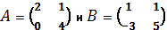.

1.                 Найдем следы матриц: 

2.                 Найдем определители матриц: 

3.                 Характеристический многочлен  приводим  , 

4.                 Находим векторы  **–**собственные векторы матриц , соответствующие .



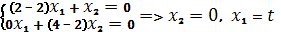. Получили собственный вектор матрицы *А* –  .

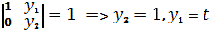; 

; 

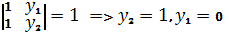; 



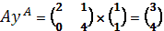, 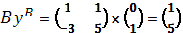





, таким образом, .

4.2.          . Делим с остатком  на  , , .

Теперь найдем трансформирующую матрицу *S*,     , 



Найдем произведения *AS*  и *SB:*

,  .

Так как , следовательно, 

Ответ: .

**Вопрос 38 Диагональная форма матрицы**

**Диагональная матрица** — квадратная [матрица](https://ru.wikipedia.org/wiki/%D0%9C%D0%B0%D1%82%D1%80%D0%B8%D1%86%D0%B0_(%D0%BC%D0%B0%D1%82%D0%B5%D0%BC%D0%B0%D1%82%D0%B8%D0%BA%D0%B0)), все элементы которой, стоящие вне [главной диагонали](https://ru.wikipedia.org/wiki/%D0%93%D0%BB%D0%B0%D0%B2%D0%BD%D0%B0%D1%8F_%D0%B4%D0%B8%D0%B0%D0%B3%D0%BE%D0%BD%D0%B0%D0%BB%D1%8C), равны нулю.

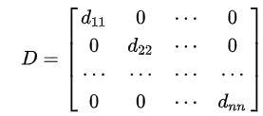

**Вопрос 39 Комплексные числа и действия над ними**

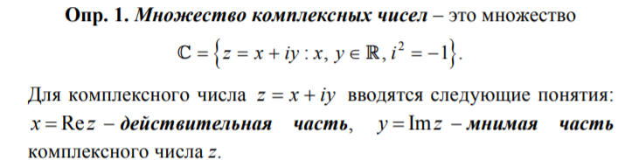

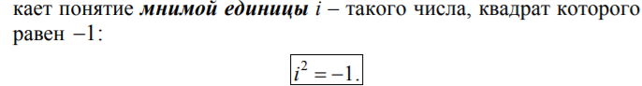

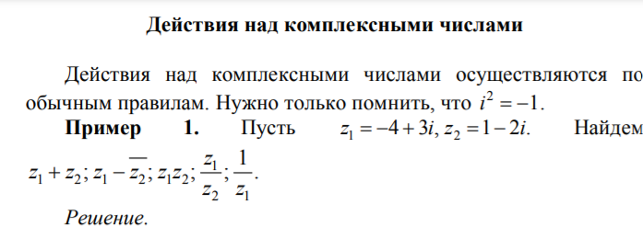

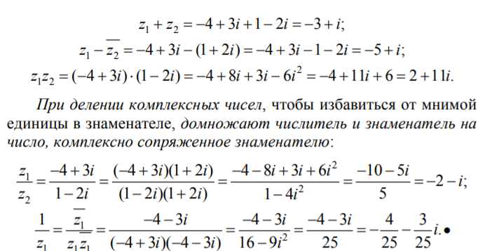

**Вопрос 40 Тригонометрическая и показательная форма комплексного числа**

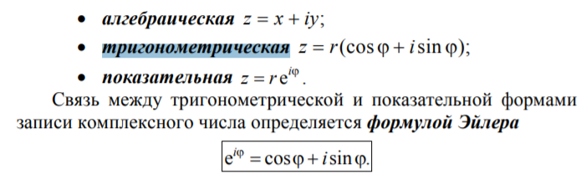

**Вопрос 41 Формула Муавра**

Умножение и деление комплексных чисел, возведение в натуральную степень и извлечение корня удобно проводить в тригонометрической форме. Если

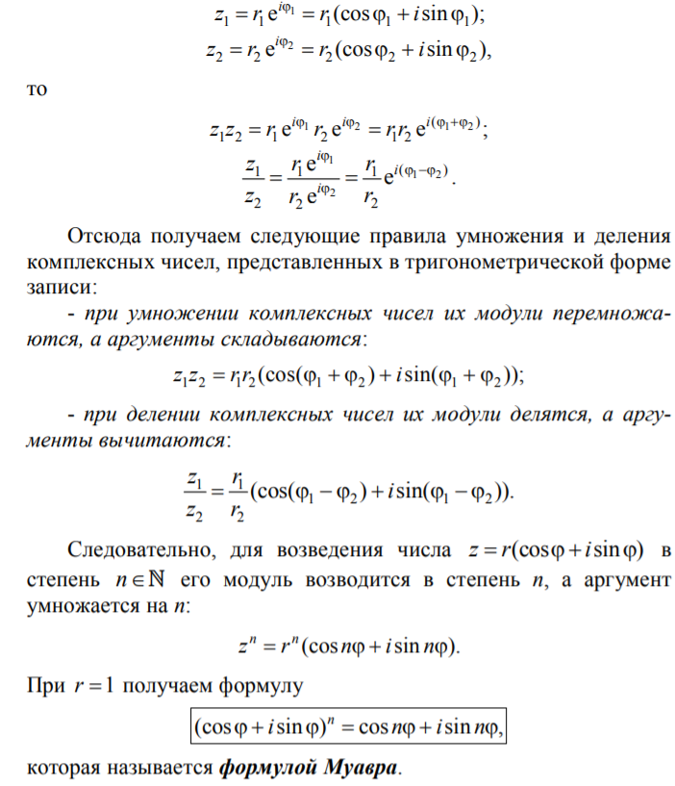

**Вопрос 42 Многочлены и действия над ними**

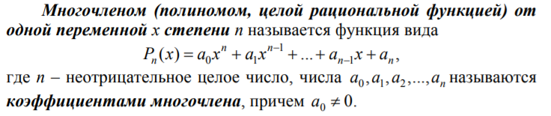

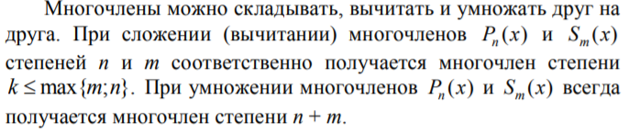

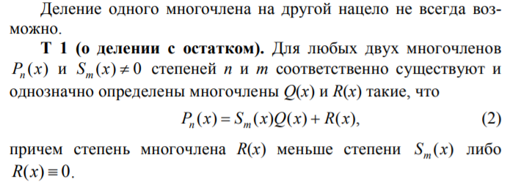

**Вопрос 43 Корни многочленов**

Корнем многочлена называется значение переменной, при котором значение многочлена равно 0.

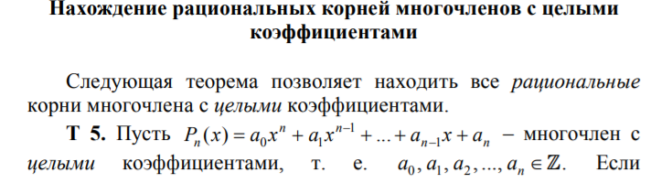

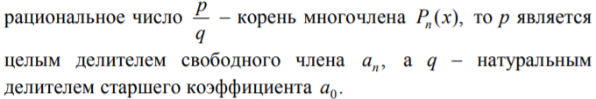

**Вопрос 44 Разложения многочлена на множители**

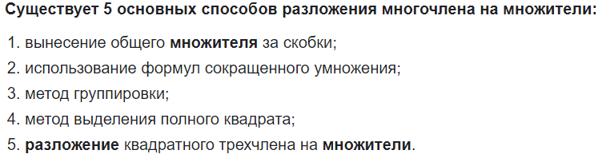

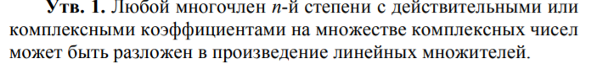

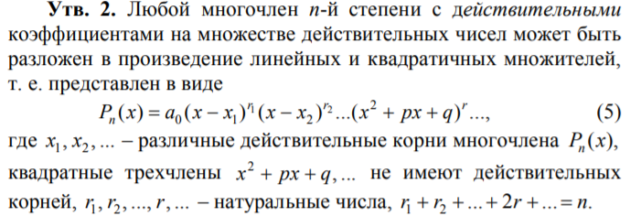

**Вопрос 45 Наибольший общий делитель многочленов. Его нахождение**

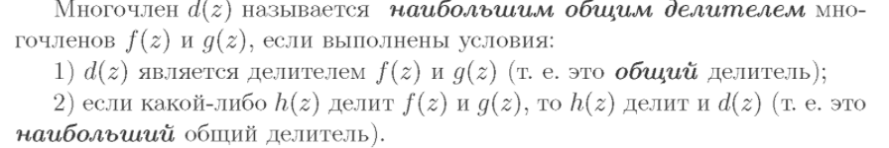

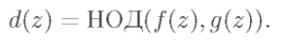

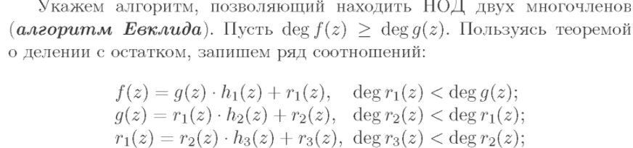

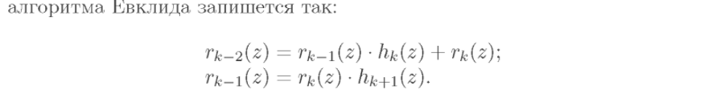

**Вопрос 46 Основные элементарные функции. Их графики**

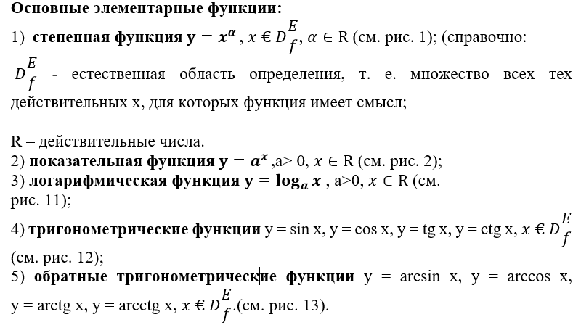

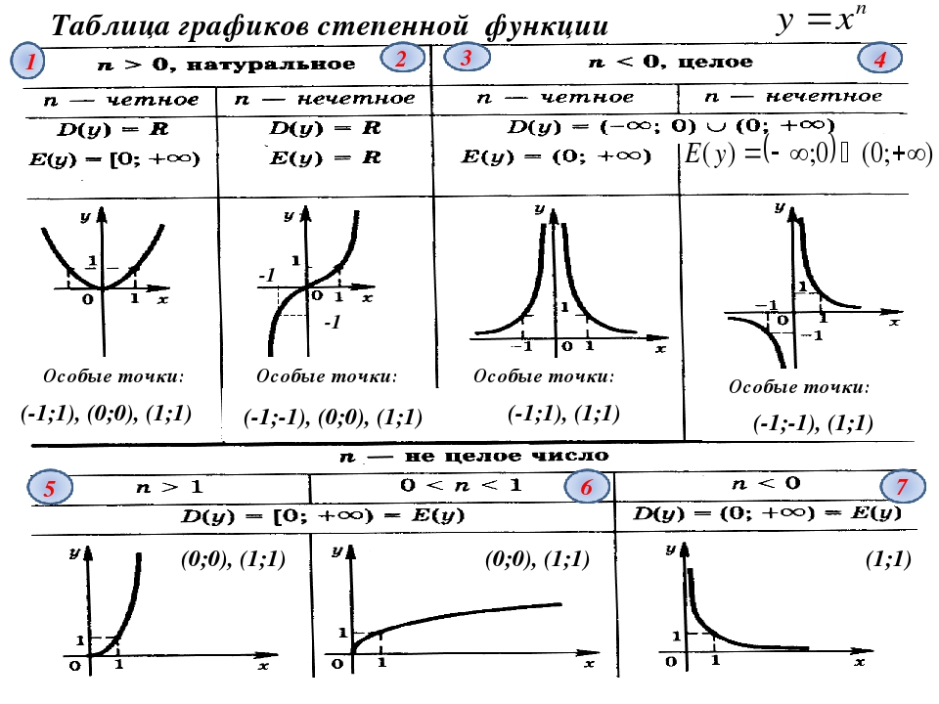

Продолжение **Вопрос 46 Основные элементарные функции. Их графики**

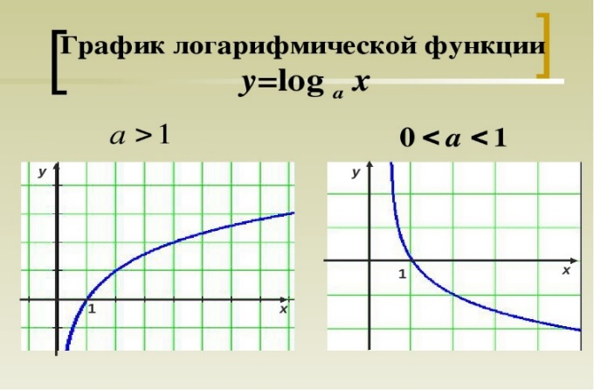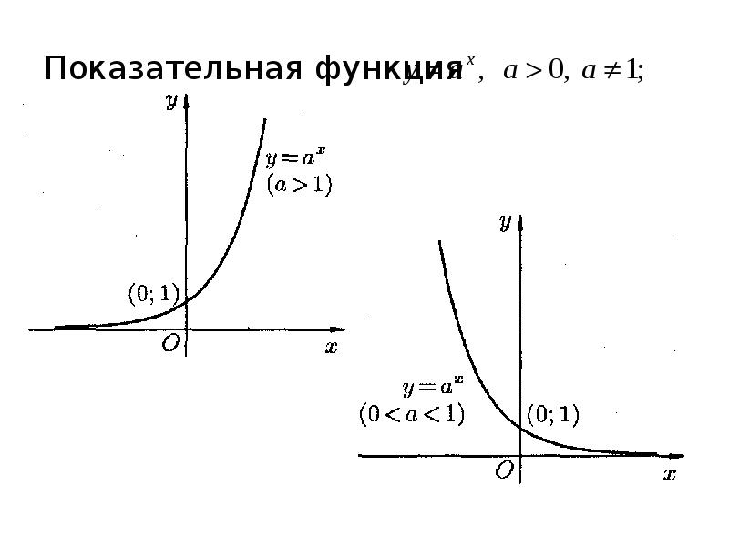

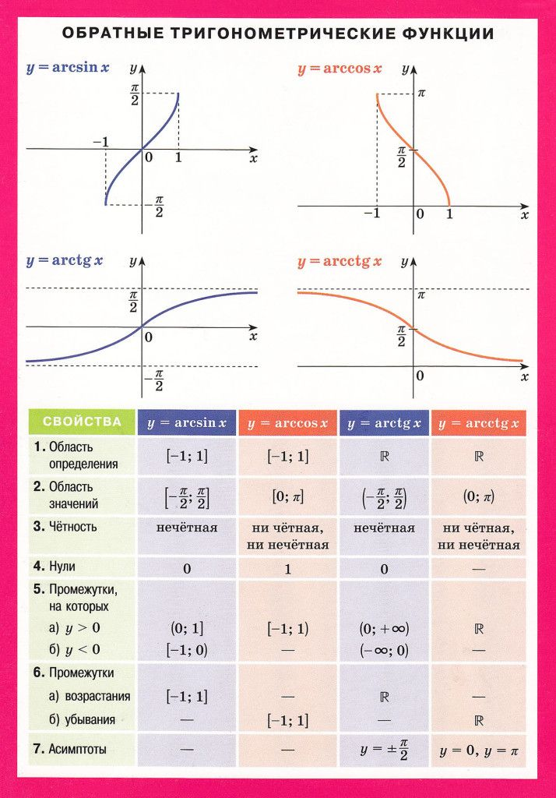

**Тригонометрические функции**

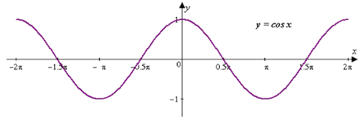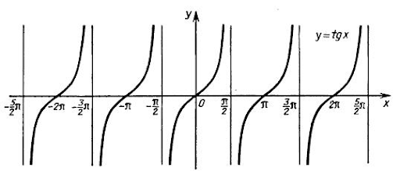

**Вопрос 47 Полярная система координат. Пример построения графика**

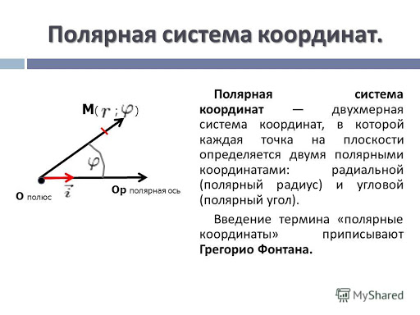

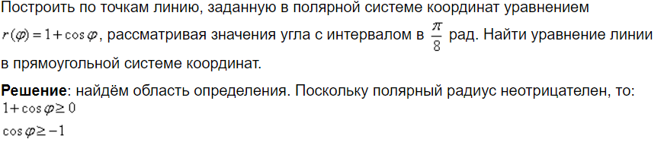

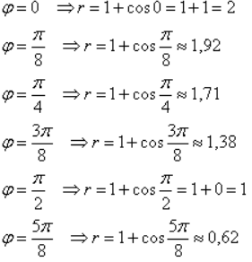

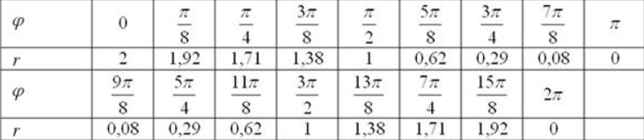

Продолжение **Вопрос 47 Полярная система координат. Пример построения графика**

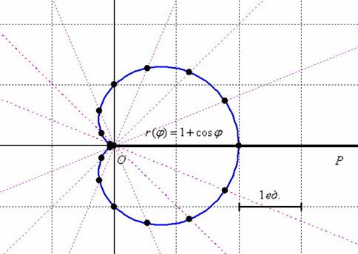

**Вопрос 48. Определение предела в терминах окрестностей и на языке «ε − δ»).**

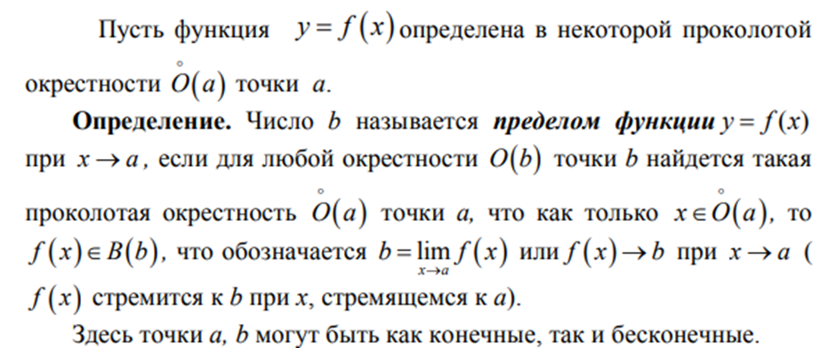

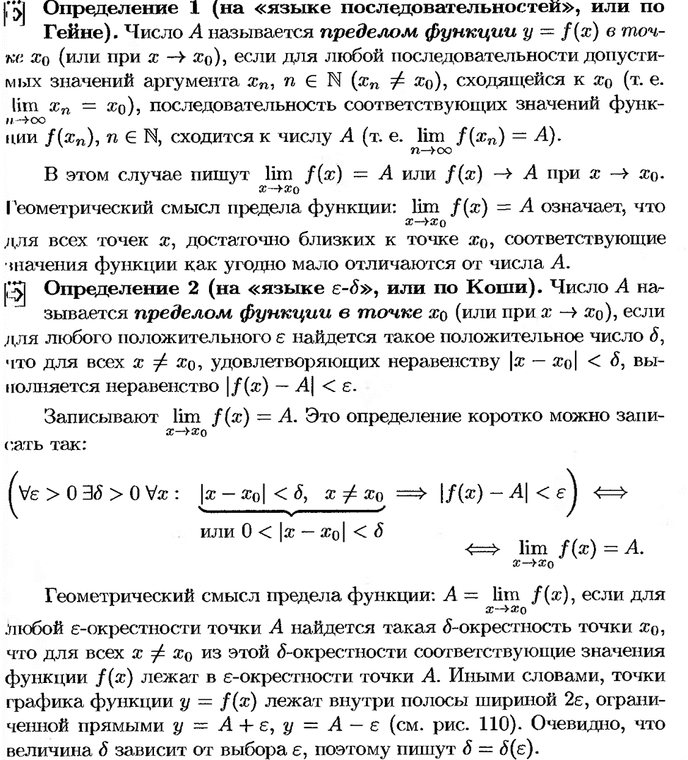

**Вопрос 49 Бесконечно малые функции и их свойства.**

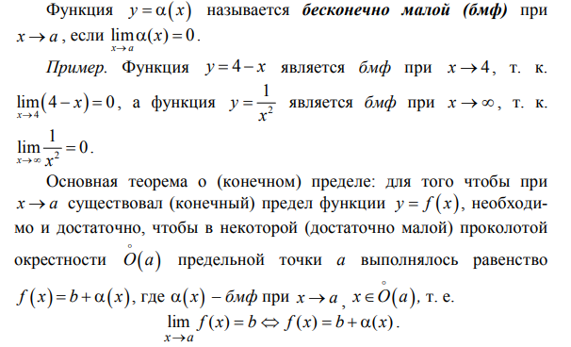

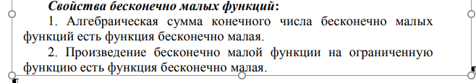

Продолжение **Вопрос 49 Бесконечно малые функции и их свойства.**

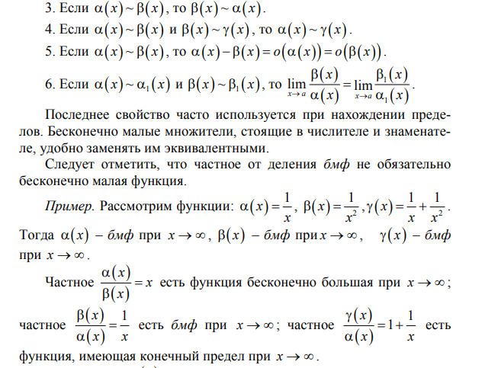

**Вопрос 50 Основные теоремы о пределах**

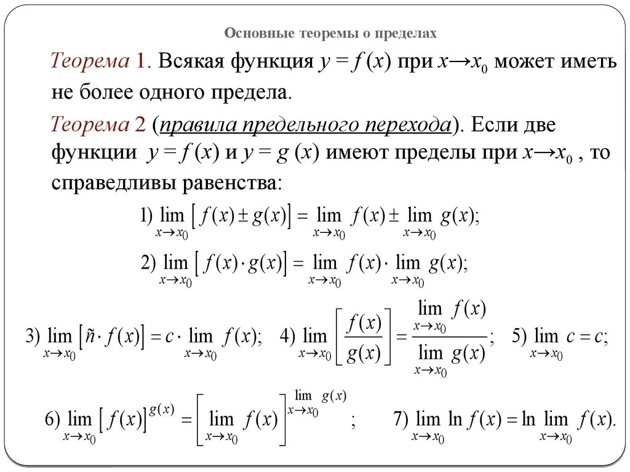

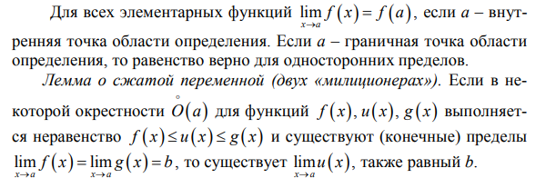

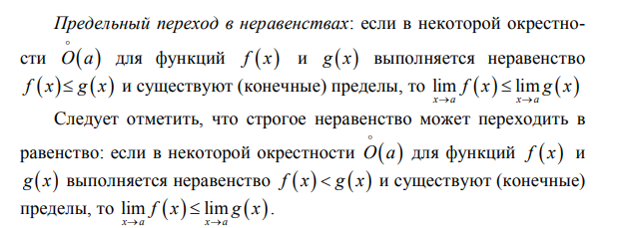

**Вопрос 51 Первый и второй замечательные пределы**

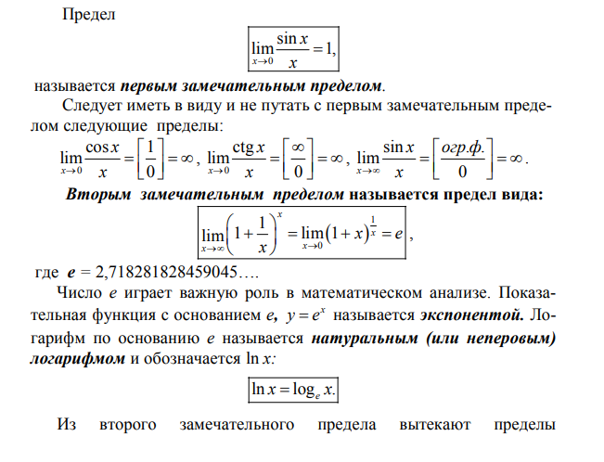

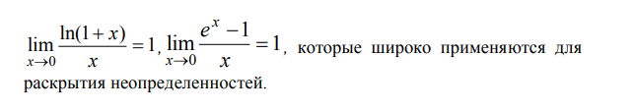

**Вопрос 52 Сравнение бесконечно малых функций. Свойства эквивалентных бесконечно малых функций.**

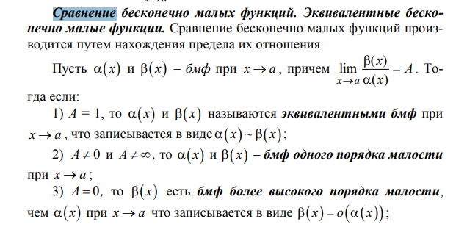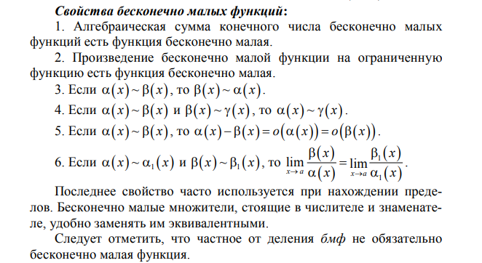

**Вопрос 53 Применение эквивалентных бесконечно малых функций к вычислению пределов.**

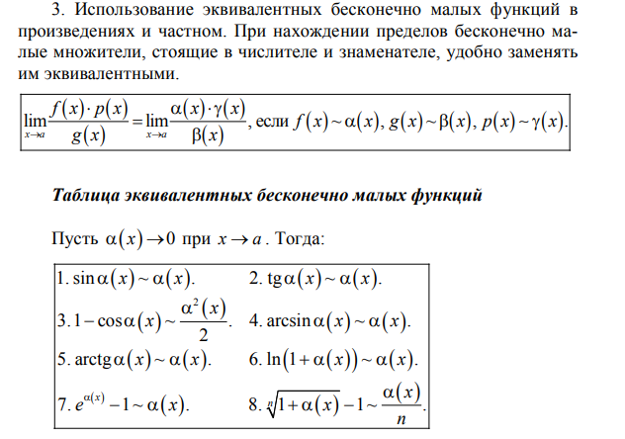

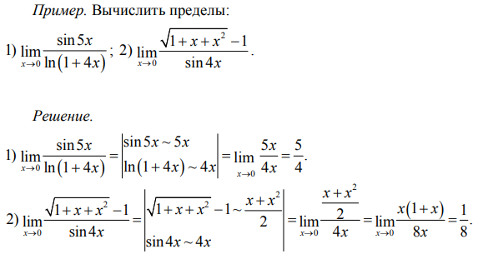

**Вопрос 54 Непрерывность функции в точке. Три условия непрерывности.**

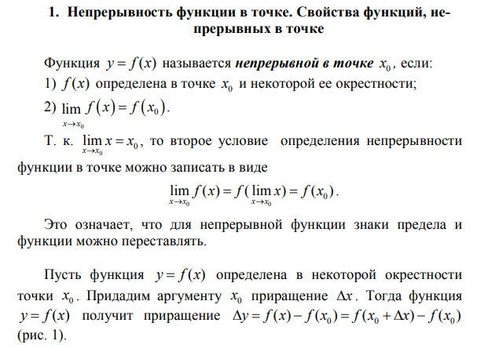

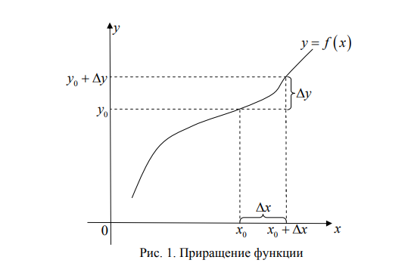

Продолжение **Вопрос 54 Непрерывность функции в точке. Три условия непрерывности.**

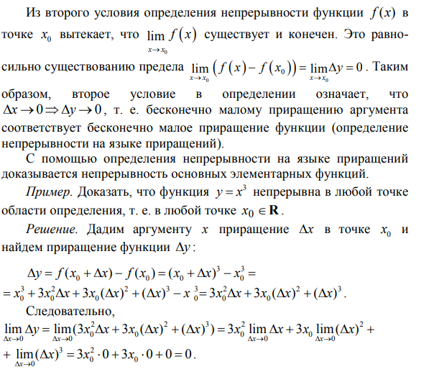

Продолжение **Вопрос 54 Непрерывность функции в точке. Три условия непрерывности.**

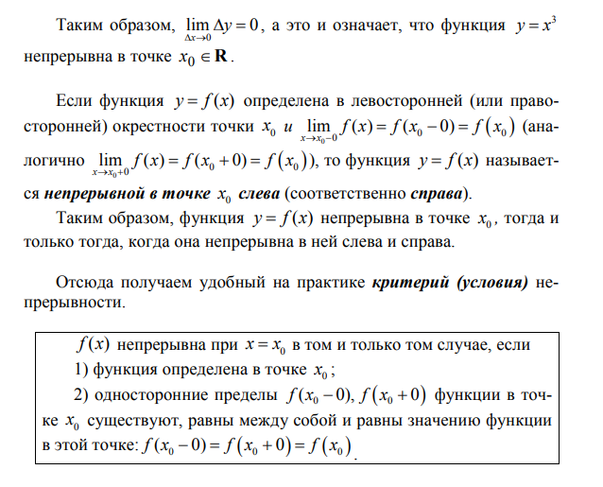

**Вопрос 55 Непрерывность основных элементарных функций. Виды точек разрыва.**

Основные элементарные функции являются непрерывными на всей области определения.

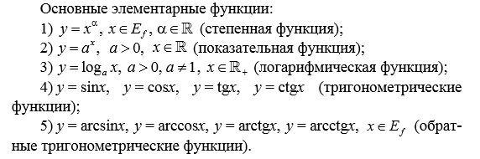

С помощью определения непрерывности на языке приращений доказывается непрерывность основных элементарных функций.

Определение непрерывности функций на языке приращений означает, что бесконечно малому приращению аргумента соответствует бесконечно малое приращение функции, т.е.



Продолжение **Вопрос 55 Непрерывность основных элементарных функций. Виды точек разрыва.**

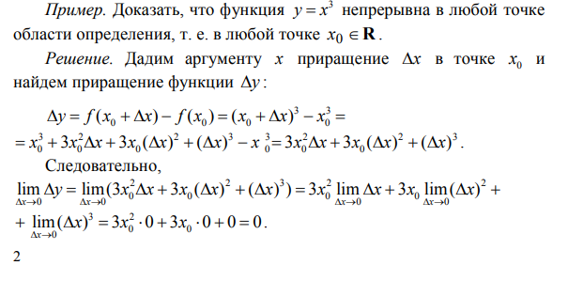

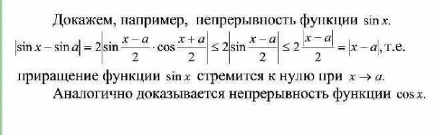

Продолжение **Вопрос 55 Непрерывность основных элементарных функций. Виды точек разрыва.**

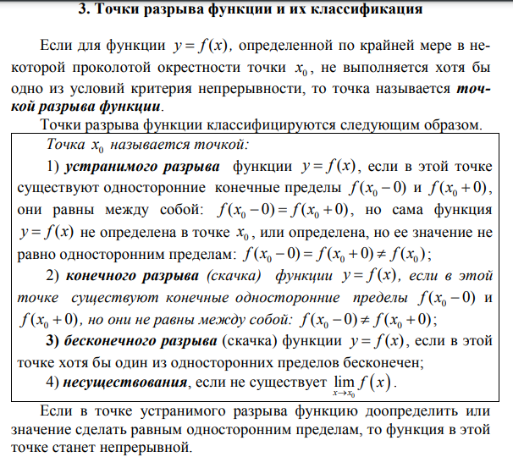

**Вопрос 56 Свойства функций, непрерывных на замкнутом отрезке**

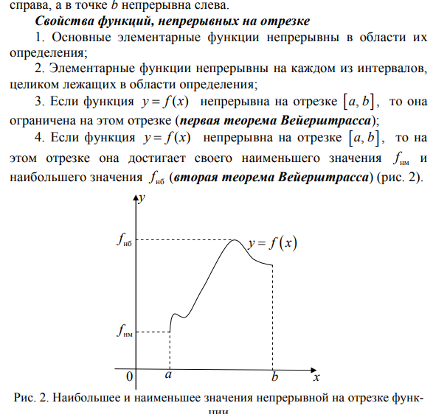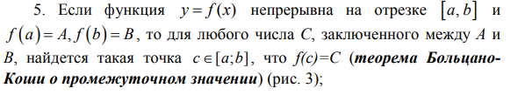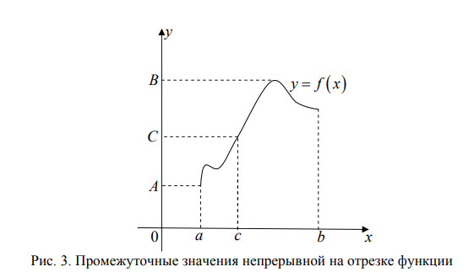

**Вопрос 57 Определение производной. Вычисление производной по определению.**

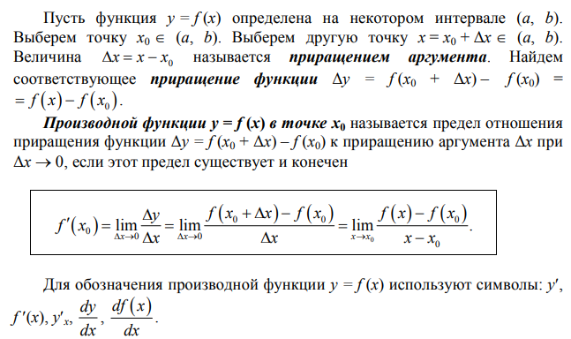

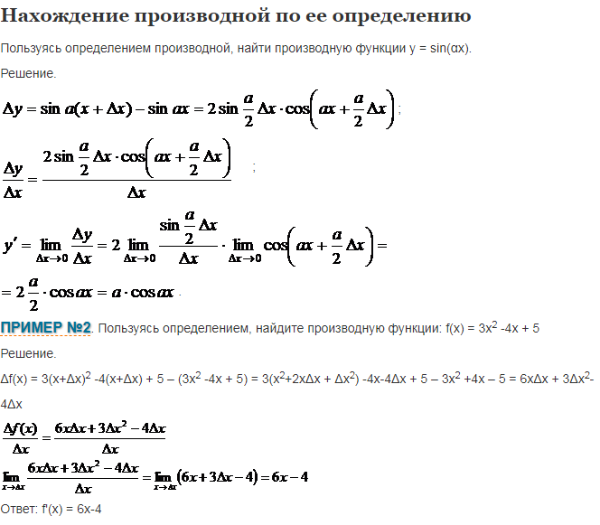

**Вопрос 58. Производная произведения и частного двух функций**

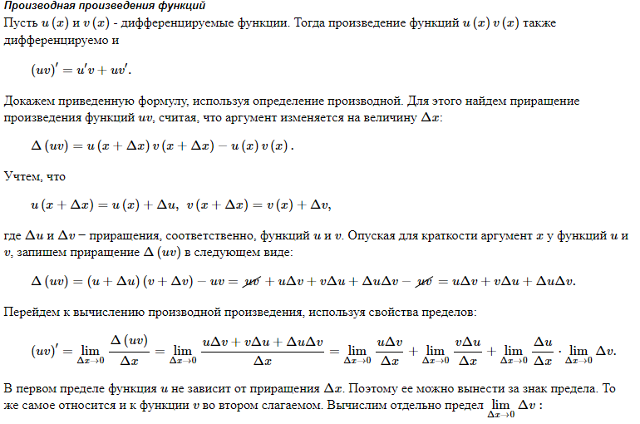 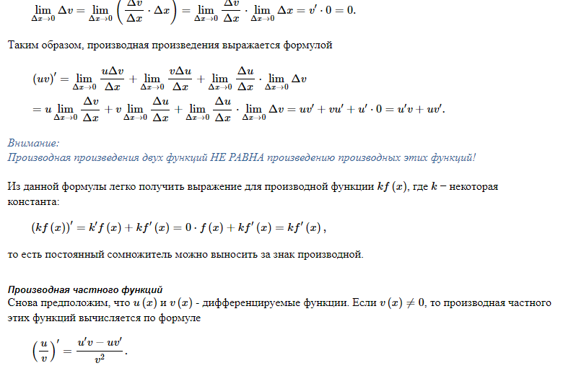

Продолжение **Вопрос 58. Производная произведения и частного двух функций**

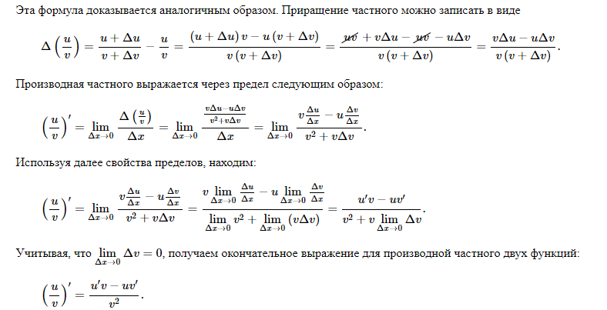 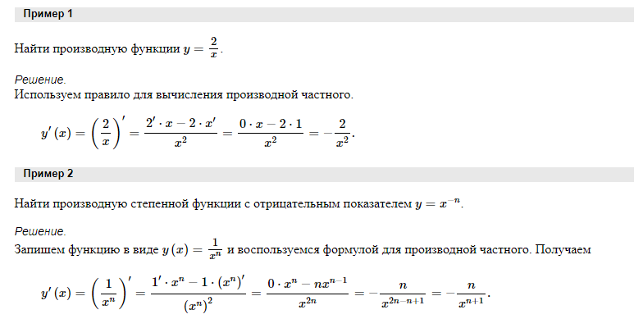

**Вопрос 59. Производная сложной функции. Производная обратной функции**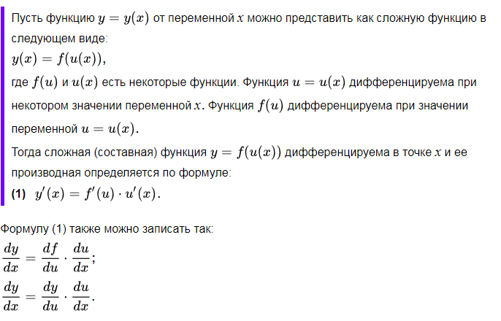

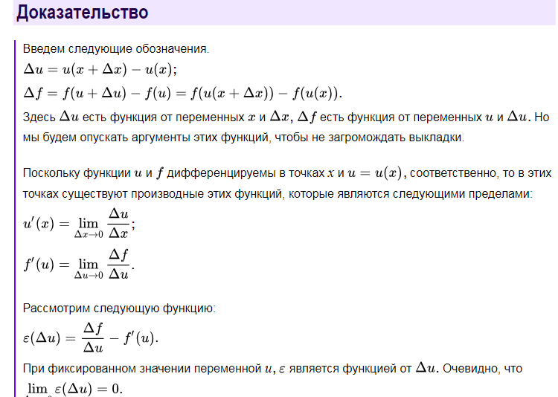

Продолжение **Вопрос 59. Производная сложной функции. Производная обратной функции**

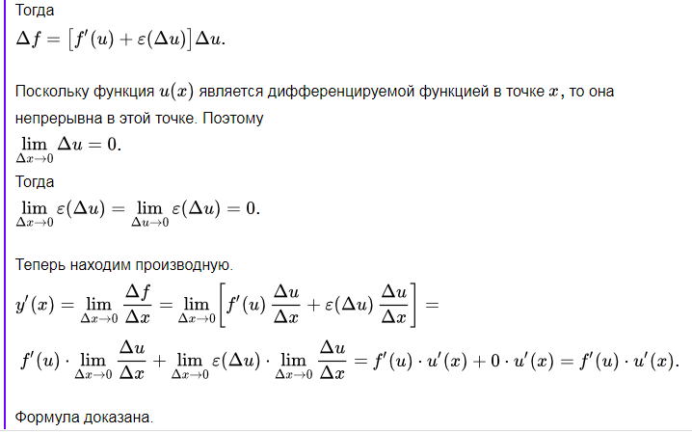

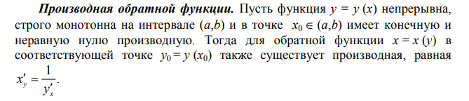

**Билет 60 Производная неявной функции**

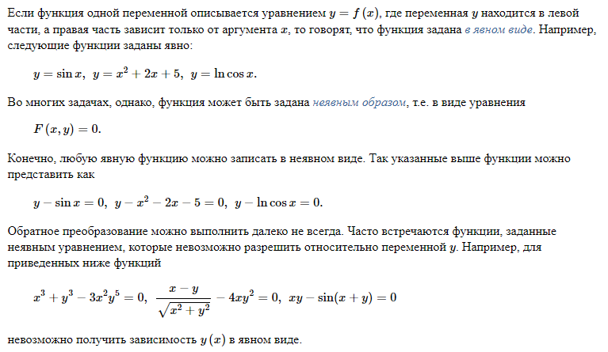

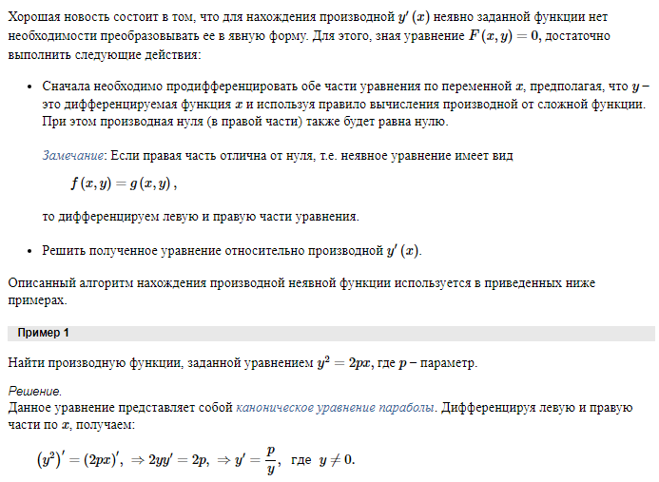

**Вопрос 61 Определение и свойства дифференциала**

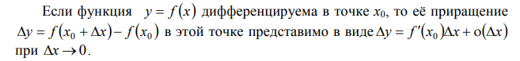 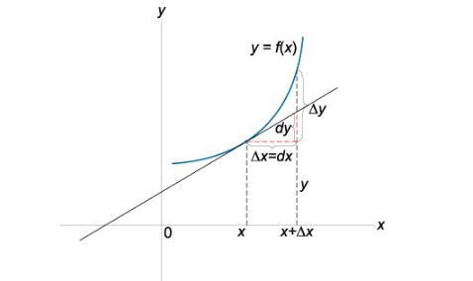

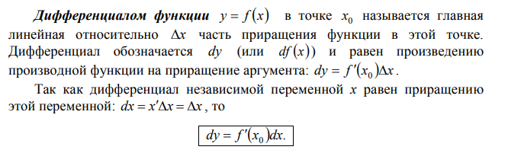

Свойства:

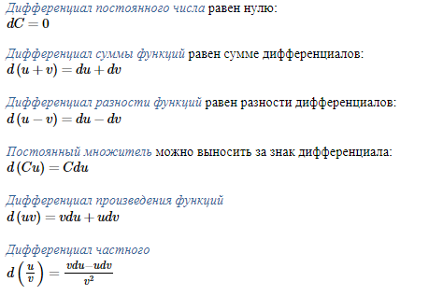

**Вопрос 62 Дифференциалы высших порядков. Инвариантность формы первого дифференциала**

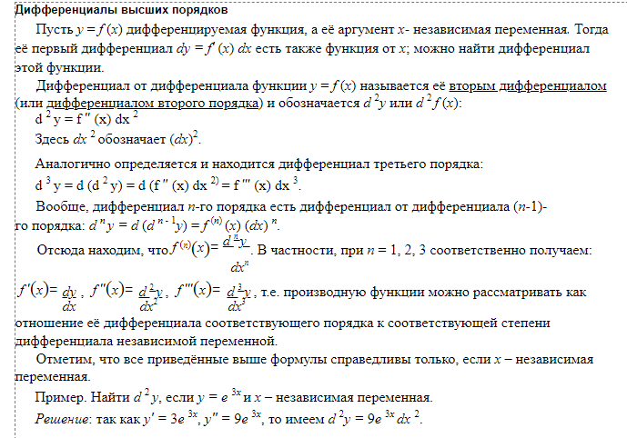

Инвариантность формы первого дифференциала

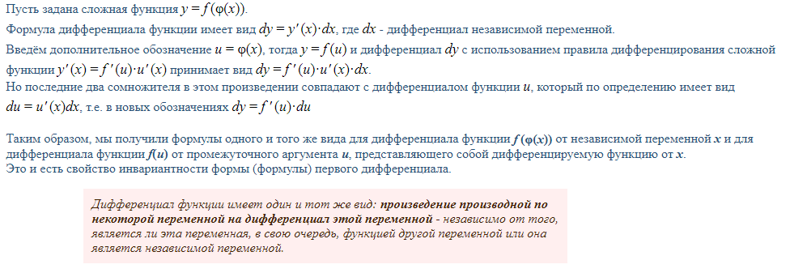

**Вопрос 63 Теорема Ролля**

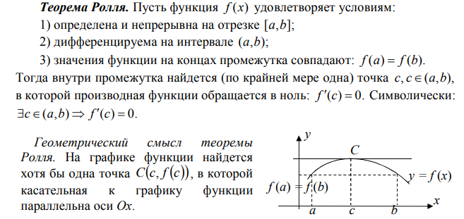

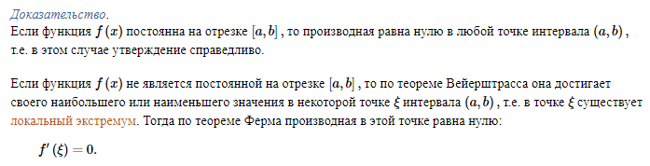

**Вопрос 64 Теоремы Коши и Лагранжа**

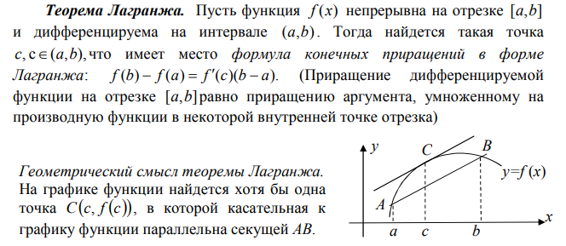

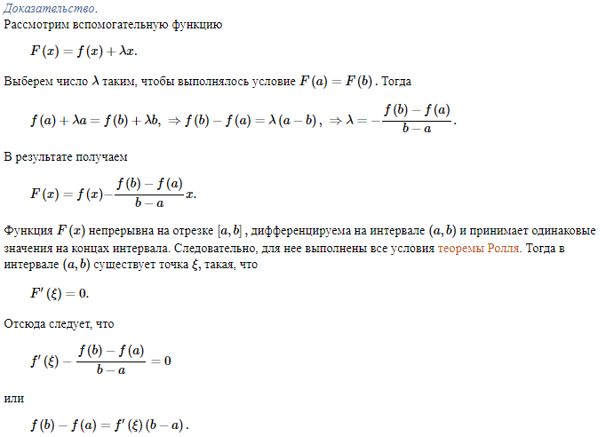

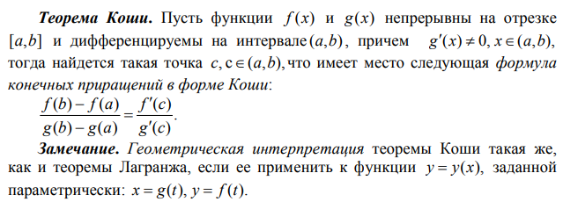

Продолжение **Вопрос 64 Теоремы Коши и Лагранжа**

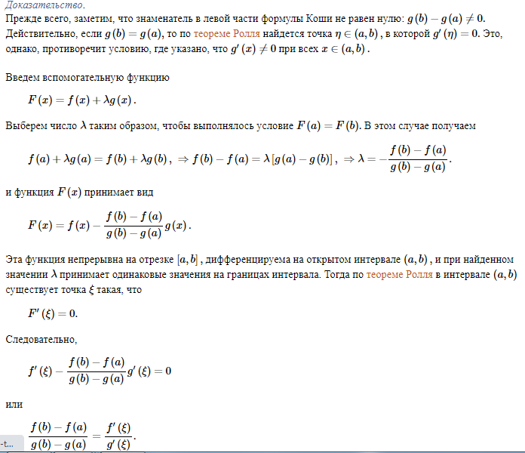

**Вопрос 65. Правило Лопиталя**

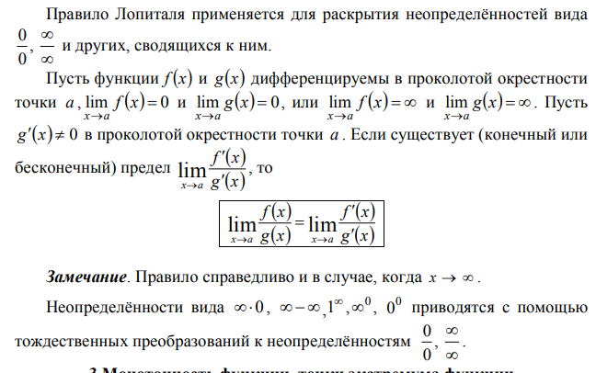

**Вопрос 66 Условия возрастания и убывания функции**

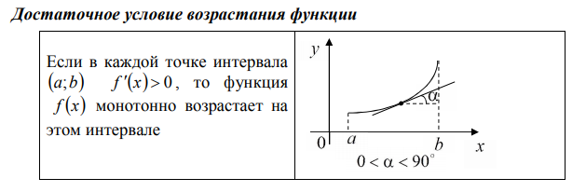

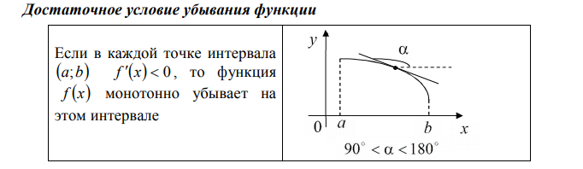

Доказательство условия возрастания функции:

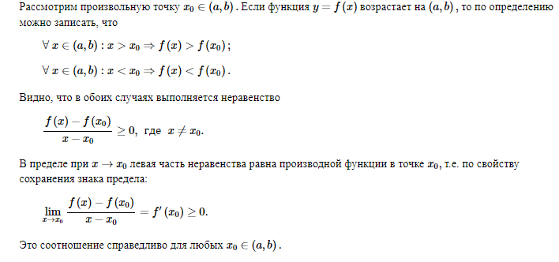

**Вопрос 67 Экстремум. Необходимое условие существования экстремума**

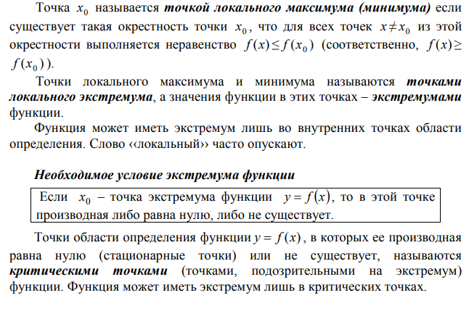

Доказательство необходимого условия экстремума следует из *теоремы Ферма*.

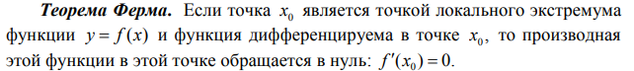

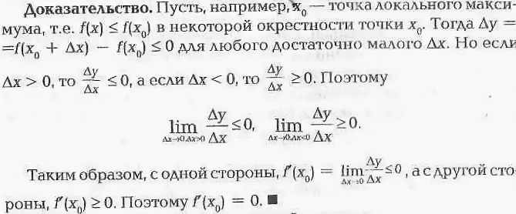

**Вопрос 68 Достаточные условия экстремума**

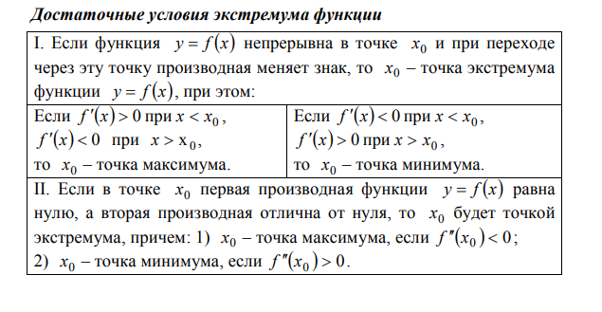Доказательство для 1 условия:

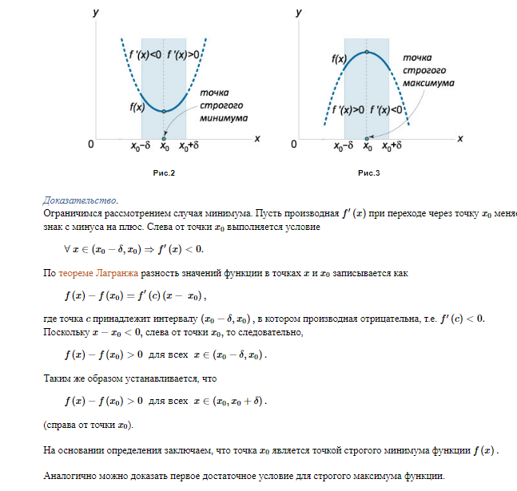

Продолжение **Вопрос 68 Достаточные условия экстремума**

Доказательство 2 условия:

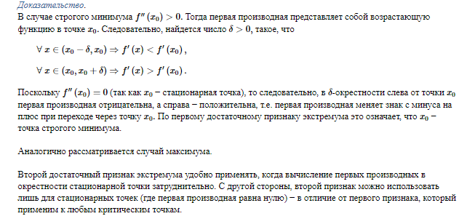

**Вопрос 69. Выпуклость и вогнутость функции. Точки перегиба.**

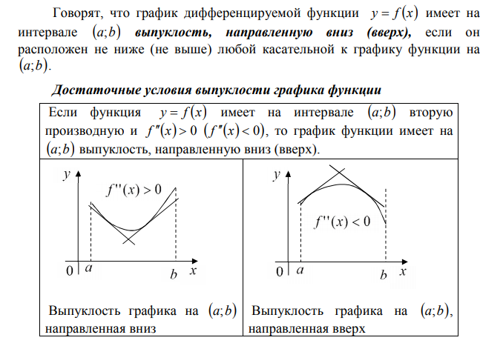

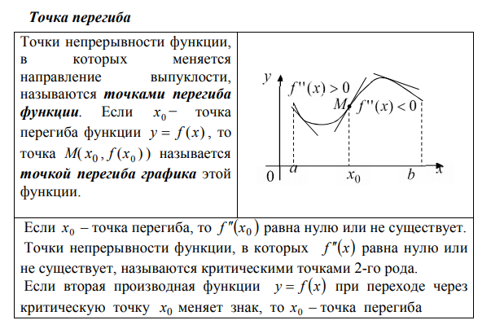

Продолжение **Вопрос 69. Выпуклость и вогнутость функции. Точки перегиба.**

Справочно:

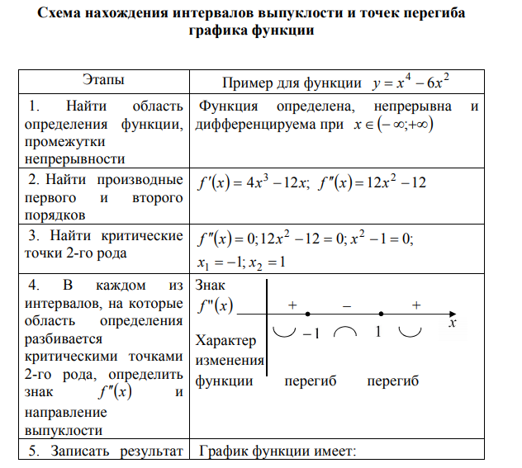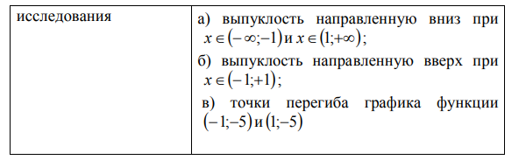

**Вопрос 70 Асимптоты графика и их нахождение**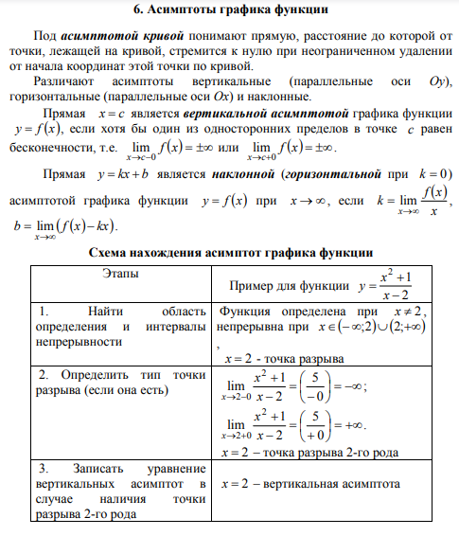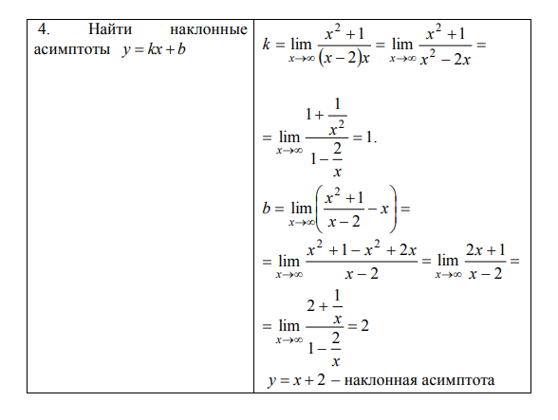

**Вопрос 71 Алгоритм построения графика функции**

